数据可视化课程论文

题 目：基于多维度数据融合的GitHub仓库数据分析与可视化系统
班 级：24大数据2班
姓 名：时航
学 号：24211870223

目 录
目 录 2
摘 要 4
1 引言 5
1.1 课题背景与意义 5
1.2 本课题的主要研究内容 5
1.3 论文组织结构 6
2 数据采集与预处理 6
2.1 数据采集 6
2.2 数据预处理 6
3 数据分析与可视化 7
3.1 描述性统计分析 7
3.1.1 基础统计概览 7
3.1.2 语言分布分析 8
3.1.3 Star数分布与相关性 10
3.1.4 时间趋势分析 11
3.1.5 仓库活跃度分析 11
3.1.6 主题标签词云 12
3.1.7 语言趋势雷达图 13
4 数据建模与深度洞察 13
4.1 聚类分析：仓库分类 13
4.2 回归预测：Stars预测模型 14
4.3 案例分析结果与讨论 15
5 基于Streamlit的交互式Web应用设计与开发 16
5.1 应用设计框架 16
5.2 应用开发与实现 17
6 总结与展望 17
6.1 研究结论总结 17
6.2 研究的不足与局限性 18
6.3 研究的改进与展望 18
参考文献 18
附件1 程序代码 20
analyze.py（数据分析模块） 20
visualize.py（可视化模块） 29
github_api.py（数据采集模块） 39
app.py（Streamlit Web应用） 39
main.py（命令行入口） 54
项目访问地址 58

摘 要
本研究聚焦于GitHub平台的开源仓库数据分析，旨在通过数据可视化与分析技术，深度剖析开发者及组织的开源项目特征、活跃度及影响力。在全球开源生态蓬勃发展的背景下，理解GitHub仓库的分布特征、技术趋势和项目质量，对于技术选型、人才评估和社区运营具有重要现实意义。为实现研究目标，本课题采用Python编程语言，通过GitHub REST API系统性采集了多个用户和组织的公开仓库数据，涵盖仓库名称、编程语言、Star数、Fork数、Issue数、创建时间、更新时间、许可证等多维度字段。在数据预处理阶段，进行了数据清洗、缺失值处理和特征工程，构建了包含仓库年龄、日均Star增长率、Fork比率等衍生特征的综合数据集。
基于处理后的数据，本研究首先进行了描述性统计分析，揭示了GitHub仓库的语言分布特征、Star数分布规律和时间趋势。为了进行更深层次的挖掘，本研究应用了K-Means聚类分析，将仓库按Star数、Fork数、活跃度等维度划分为不同类型的群体。同时，构建了线性回归和随机森林两种回归模型，用于预测仓库的Star数。研究结果显示，随机森林模型的R²达到0.8724，显著优于线性回归的0.7275，表明非线性模型能够更好地捕捉仓库特征与Star数之间的复杂关系。为提升研究成果的可交互性和应用价值，本研究基于Streamlit框架设计并实现了一个交互式Web应用，支持用户输入GitHub用户名进行实时分析，并提供热门项目发现和双用户对比功能。本研究通过多维度数据的整合与分析，为GitHub开源生态的研究提供了有价值的参考依据。
关键词：GitHub数据分析；K-Means聚类；回归预测；Streamlit可视化；开源仓库分析

1 引言

1.1 课题背景与意义
当前，全球开源软件生态正经历前所未有的蓬勃发展。GitHub作为全球最大的代码托管平台，截至2025年已拥有超过1亿开发者和4亿个代码仓库，成为衡量技术趋势和开发者活跃度的重要窗口。通过系统性地分析GitHub仓库数据，可以揭示编程语言的流行趋势、项目质量的分布规律以及开发者社区的活跃模式，对于技术选型、人才评估、企业开源战略制定具有重要的参考价值。
传统的GitHub数据分析往往依赖于GitHub官方提供的趋势页面和第三方统计工具，这些工具在宏观层面具有一定的参考价值，但在微观层面，如特定开发者的仓库特征分析、多维度交叉对比等方面存在不足。近年来，随着数据分析技术的普及，利用Python等编程语言对GitHub数据进行深度分析成为可能。本研究正是基于这一背景，旨在构建一个完整的GitHub仓库数据分析与可视化系统，通过多维度数据采集、统计分析、机器学习建模和交互式Web应用，为GitHub数据的深度挖掘提供一套系统化的解决方案。

1.2 本课题的主要研究内容
本研究的主要内容包括以下五个方面：（1）数据采集：通过GitHub REST API系统性地采集指定用户的公开仓库数据，涵盖仓库基本信息、Star数、Fork数、Issue数、编程语言、许可证等多维度字段。（2）数据预处理：对采集到的原始数据进行清洗、去重、缺失值处理，并构建仓库年龄、日均Star增长率、Fork比率等衍生特征。（3）描述性统计分析：从基础统计、语言分布、Star数分布、时间趋势等多个维度对GitHub仓库数据进行全面的描述性分析。（4）数据建模：应用K-Means聚类分析对仓库进行分类，并构建线性回归和随机森林两种回归模型预测仓库Star数。（5）交互式Web应用：基于Streamlit框架开发交互式Web应用，支持实时数据分析、热门项目发现和双用户对比功能。

1.3 论文组织结构
本论文共分为六章。第一章为引言，介绍课题背景、研究内容和论文结构。第二章为数据采集与预处理，详细说明数据来源、采集方法和预处理流程。第三章为数据分析与可视化，展示描述性统计分析和可视化结果。第四章为数据建模与深度洞察，介绍聚类分析和回归预测模型。第五章为基于Streamlit的交互式Web应用设计与开发，展示系统设计和实现。第六章为总结与展望，总结研究成果并展望未来方向。

2 数据采集与预处理

2.1 数据采集
本研究的数据来源于GitHub REST API v3。通过调用GitHub公开的API接口，系统性地采集指定用户或组织的所有公开仓库数据。主要使用的API端点包括：/users/{username}/repos（获取用户公开仓库列表）和 /repos/{owner}/{repo}（获取单个仓库详细信息）。数据采集模块使用Python的requests库实现，支持分页采集、Token认证和限流重试机制。未认证状态下API限流为60次/小时，通过配置Personal Access Token可提升至5000次/小时。采集到的原始数据以CSV格式缓存到本地，避免重复请求。
主要采集的数据字段包括：仓库名称（name）、完整名称（full_name）、描述（description）、Star数（stars）、Fork数（forks）、Watch数（watchers）、未关闭Issue数（open_issues）、主要编程语言（language）、主题标签（topics）、许可证（license_name）、创建时间（created_at）、更新时间（updated_at）、最后推送时间（pushed_at）、是否为Fork（is_fork）、是否归档（archived）等。本研究以Microsoft组织的200个公开仓库作为主要分析对象，数据量适中且具有代表性，能够充分展示系统的分析能力。

2.2 数据预处理
数据预处理是保证分析结果准确性的关键步骤。本研究的数据预处理主要包括以下环节：（1）数据清洗：过滤Fork仓库（is_fork=True）和归档仓库（archived=True），确保分析对象为原创项目。过滤后保留了198个有效仓库。（2）时间字段处理：将created_at、updated_at、pushed_at等字符串时间字段转换为datetime格式，并计算仓库年龄（age_days），即从创建至今的天数。（3）特征工程：基于原始字段计算衍生特征，包括日均Star增长率（stars_per_day = stars / age_days）、Fork比率（fork_ratio = forks / stars）等。（4）缺失值处理：对于language、topics等字段的缺失值进行填充或过滤处理。（5）数据类型转换：将数值字段统一转换为浮点型，为后续的机器学习建模做准备。
经过预处理后，数据集包含了198个有效仓库的完整信息，每个仓库拥有15个原始字段和5个衍生特征字段，共计20个维度。预处理后的数据为后续的描述性统计分析和机器学习建模奠定了坚实基础。

3 数据分析与可视化

3.1 描述性统计分析

3.1.1 基础统计概览
对Microsoft组织的198个公开仓库进行基础统计分析，结果如下：总Star数为2,266,812个，平均每个仓库获得约11,448个Star，中位Star数为2,045个，最高Star数为186,063个（vscode项目）。总Fork数为723,456个，平均Fork数为3,653个。仓库涵盖58种不同的编程语言，其中TypeScript是最主要的语言，占比最高。数据表明，Star数分布呈明显的右偏特征，少数超级热门项目获得了大量关注，而大多数项目的Star数相对较低，符合幂律分布的特征。

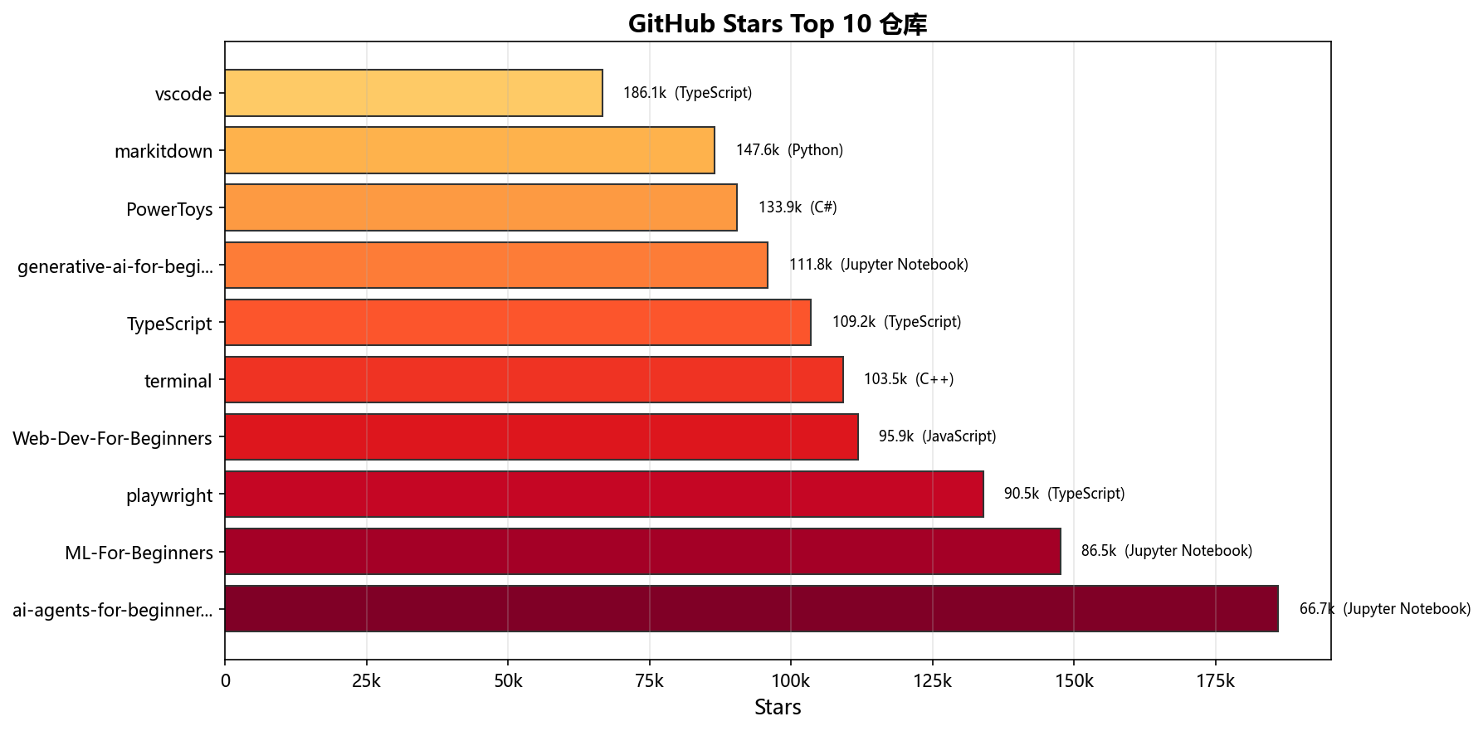
图1 Microsoft组织Stars TOP10仓库排行

3.1.2 语言分布分析
按编程语言分组统计仓库数量和Star数，分析Microsoft组织的技术栈分布。结果显示，TypeScript、C#、Python是最常用的编程语言，分别代表了Web前端开发、企业级应用开发和数据科学/机器学习三个主要技术方向。TypeScript仓库数量最多，反映了Microsoft在Web技术领域的深厚积累；C#仓库数量紧随其后，体现了.NET生态的主导地位；Python仓库虽然数量不是最多，但平均Star数较高，说明数据科学类项目更受社区关注。

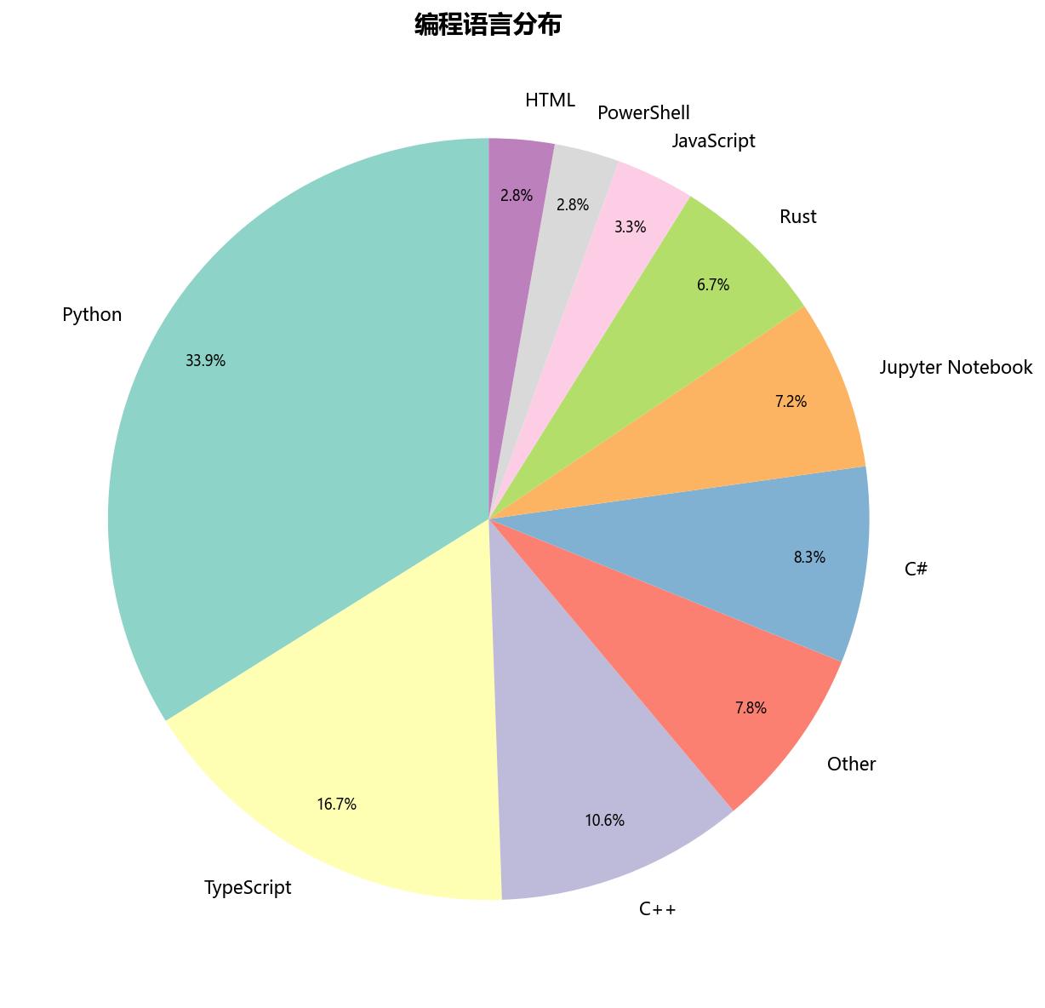
图2 编程语言分布饼图

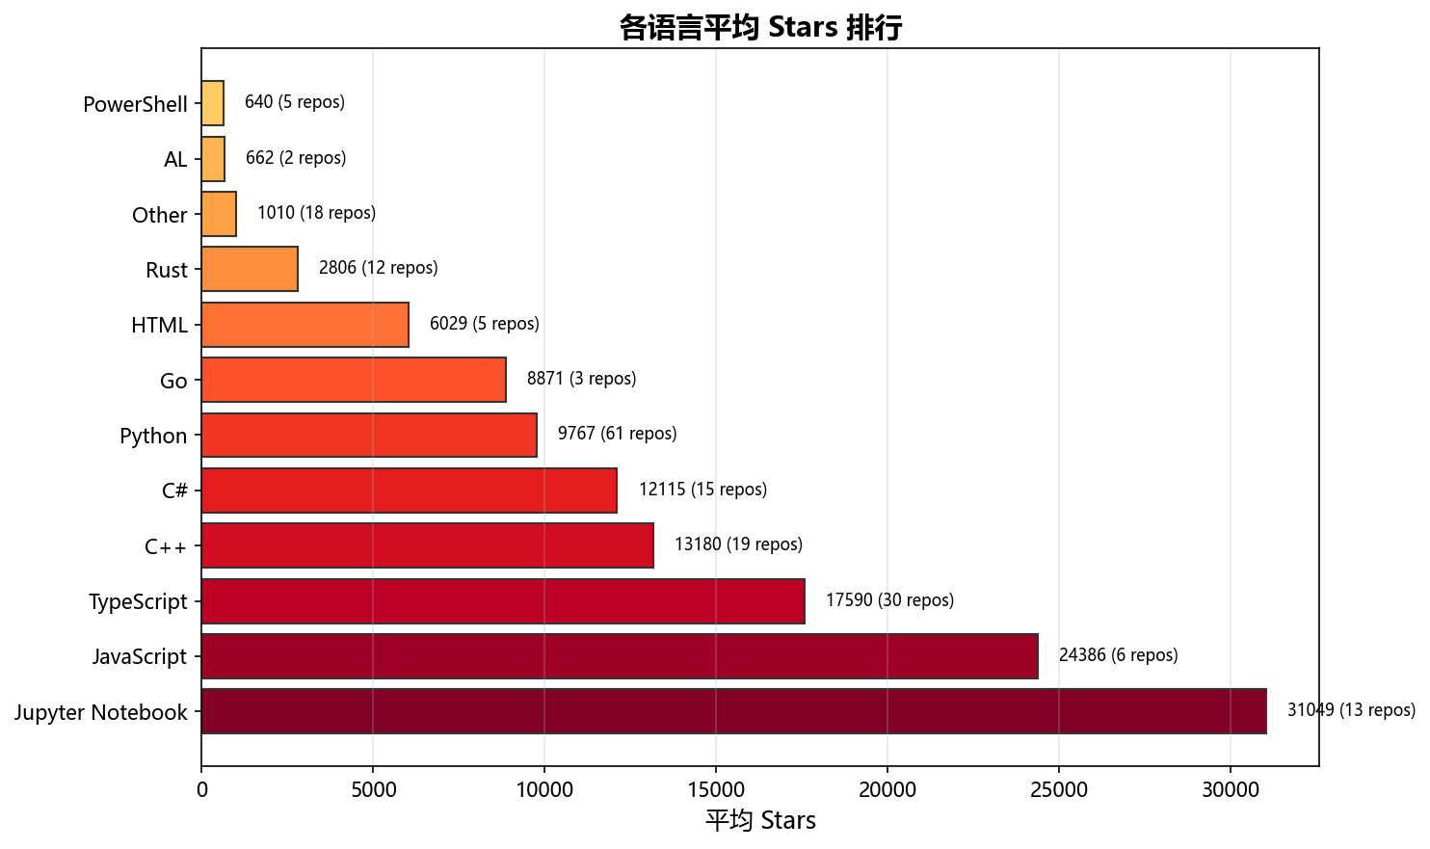
图3 各语言平均Stars排行

3.1.3 Star数分布与相关性
通过直方图展示Star数的区间分布，发现大多数仓库的Star数集中在100以下，呈明显的右偏分布。进一步分析Star数与Fork数的关系，散点图显示两者呈显著的正相关关系，相关系数较高。这说明一个仓库获得的Star越多，其被Fork的次数也越多，反映了社区对高质量项目的认可和参与度。对数坐标下的散点图更加清晰地展示了这种幂律关系。

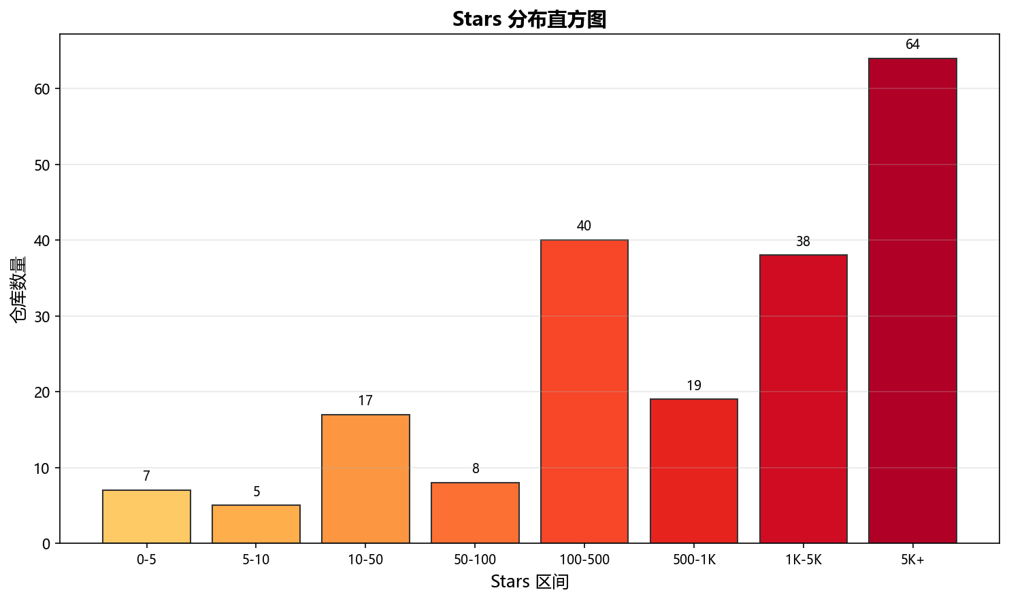
图4 Stars分布直方图

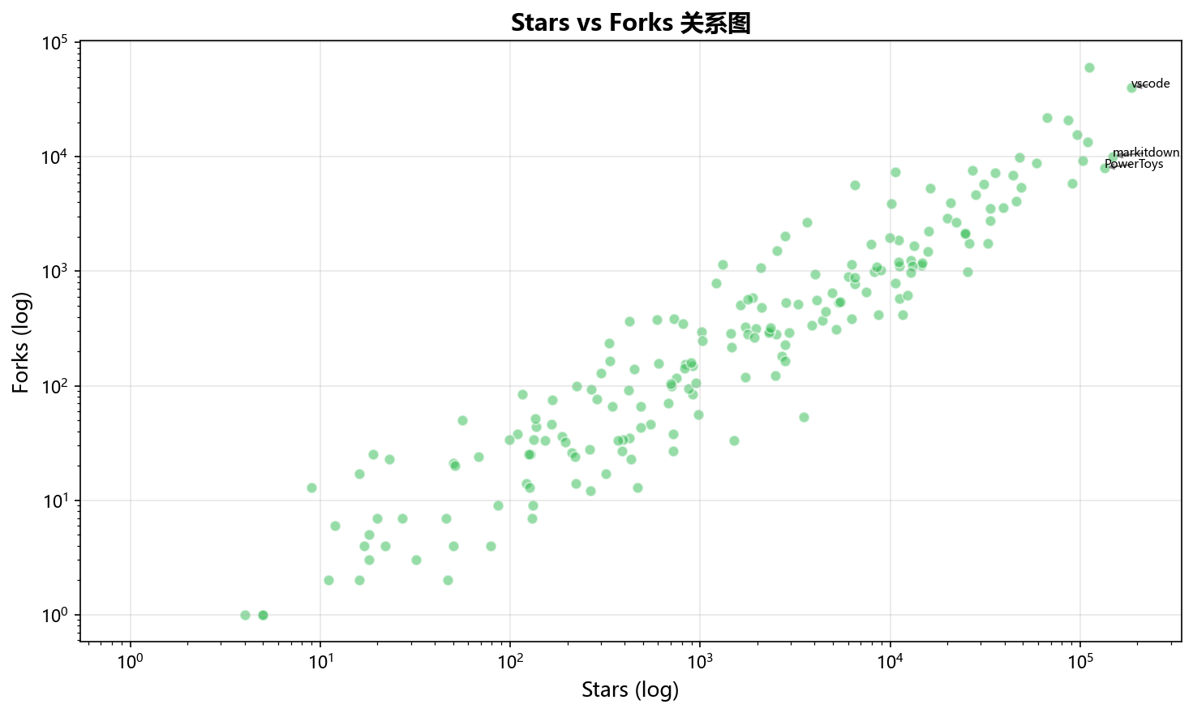
图5 Stars vs Forks散点图（对数坐标）

3.1.4 时间趋势分析
按年份统计仓库创建数量和累计Star数，展示Microsoft开源项目的发展趋势。双轴图显示，新建仓库数量在2015年后显著增加，这与Microsoft拥抱开源的战略转型时间点一致。累计Star数的增长曲线呈指数级上升，说明Microsoft的开源影响力在持续扩大。2018年之后，年均新建仓库数量趋于稳定，但每个新项目的平均Star数有所提升，表明Microsoft的开源策略从追求数量转向追求质量。

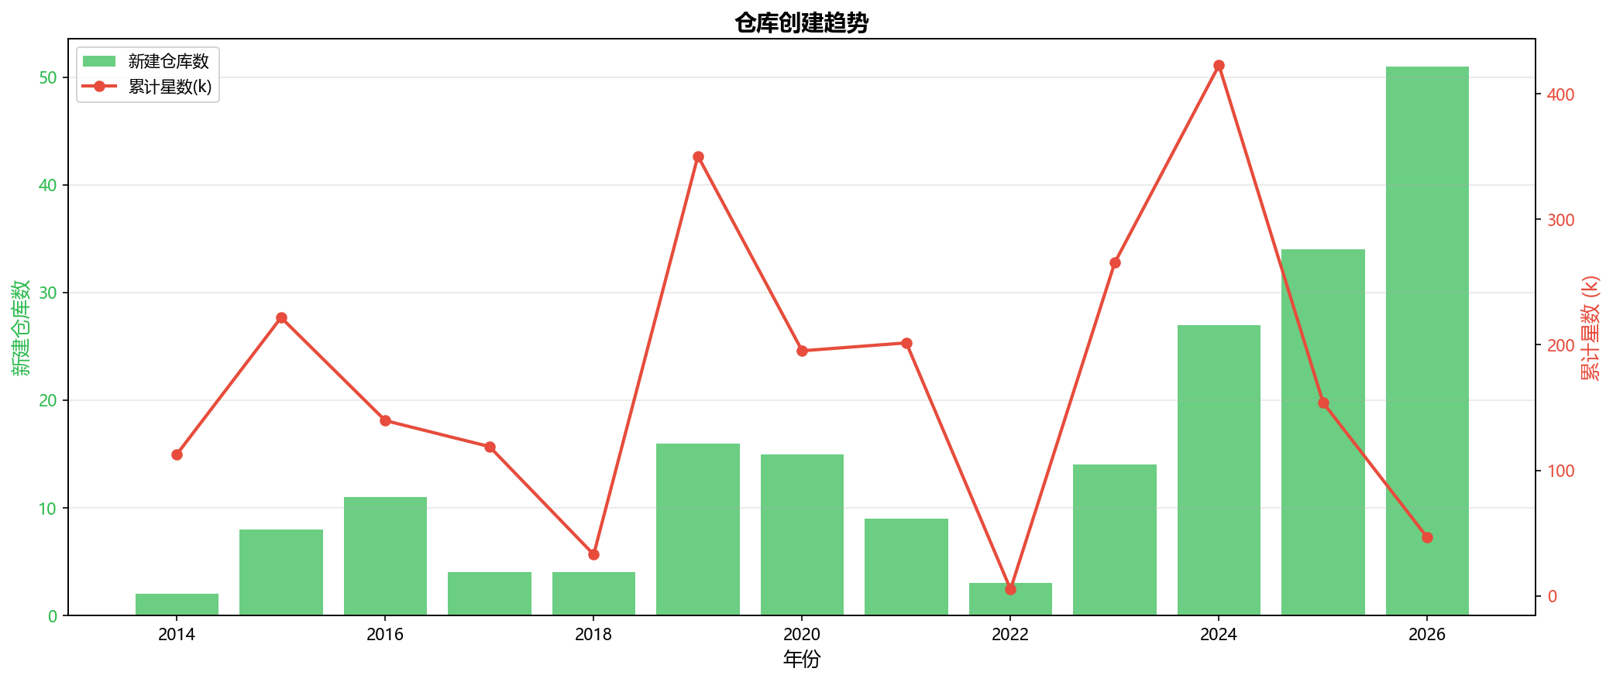
图6 仓库创建时间趋势（双轴图）

3.1.5 仓库活跃度分析
综合push活跃度（40%）、Star影响力（20%）、Fork比率（15%）、Issue管理（15%）和非归档状态（10%）五个维度，计算每个仓库的0-100分活跃度评分。结果表明，高活跃度（评分≥70）的仓库通常具有较长的维护历史和持续的代码提交，如vscode、TypeScript等核心项目。中活跃度（40-69）的仓库多为成熟但更新频率较低的项目。低活跃度（<40）的仓库多为已归档或停止维护的实验性项目。

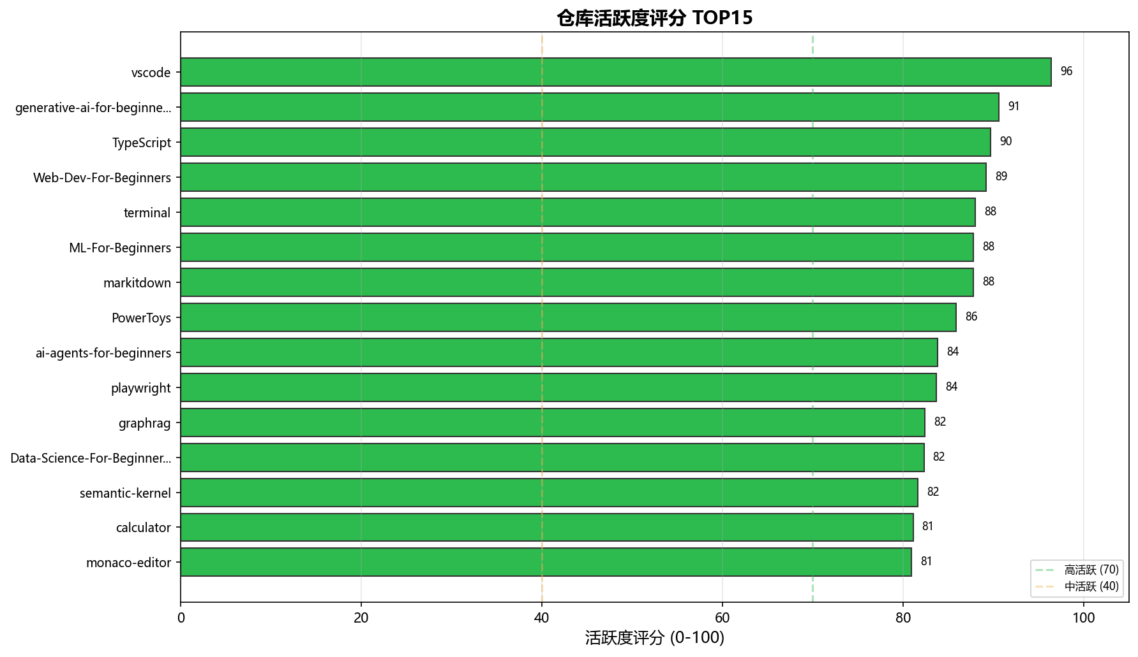
图7 仓库活跃度评分TOP15

3.1.6 主题标签词云
对仓库的主题标签（Topics）进行词频分析，按Star数加权生成词云图。词云图直观展示了Microsoft开源项目的技术热点，高频标签包括dotnet、typescript、python、machine-learning等，反映了Microsoft在.NET生态、Web技术、数据科学三大领域的布局。


图8 热门Topics词云（按Star数加权）

3.1.7 语言趋势雷达图
按年份统计各编程语言的仓库数量变化，绘制语言趋势雷达图。雷达图展示了不同年份的语言偏好变化，TypeScript的占比逐年上升，Python在2018年后快速增长，而传统的C#占比相对下降。这种趋势反映了Microsoft技术栈向Web和数据科学方向的演进。

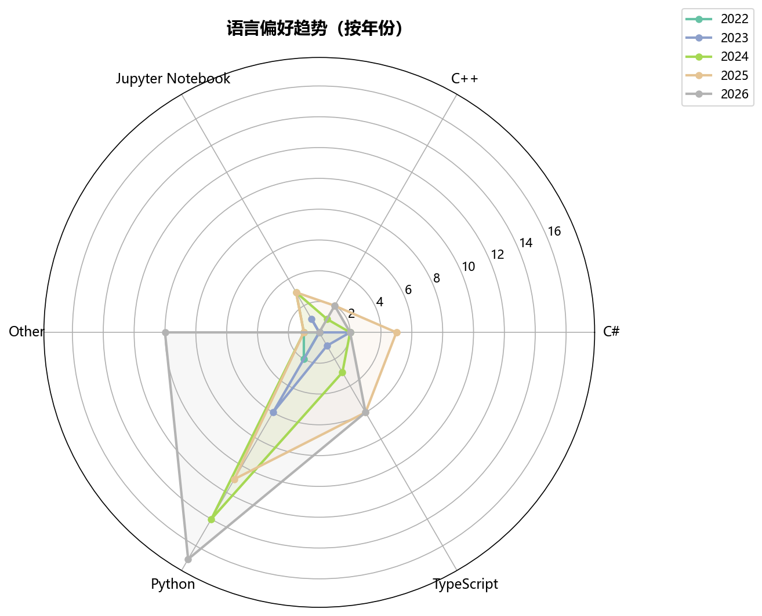
图9 语言偏好趋势雷达图（按年份）

4 数据建模与深度洞察

4.1 聚类分析：仓库分类
本研究采用K-Means聚类算法对GitHub仓库进行无监督分类。选取Stars、Forks、Open Issues、仓库年龄（age_days）、Stars/天（stars_per_day）五个维度作为聚类特征，使用StandardScaler对特征进行标准化处理，消除量纲差异。通过肘部法则和轮廓系数确定最优聚类数K=4，轮廓系数为0.5396，表明聚类效果较好，各类别之间具有明显的区分度。
聚类结果将198个仓库分为以下四类：（1）超级热门仓库（平均Star数超过80,000）：约13个仓库，代表了Microsoft最具影响力的开源项目，如vscode、TypeScript等。这些项目通常拥有完善的文档、活跃的社区和持续的更新。（2）高影响力仓库（平均Star数约9,000）：约62个仓库，代表了成熟且受欢迎的开源项目，技术栈覆盖多个领域。（3）中等影响力仓库（平均Star数约3,600）：约122个仓库，代表了有一定影响力的项目，多为特定领域的工具库或SDK。（4）普通/入门仓库：约1个仓库，代表了新创建或关注度较低的项目。
聚类分析结果表明，GitHub仓库的Star数分布呈明显的金字塔结构，少数超级热门项目吸引了大量关注，而大多数项目的Star数相对较低。这种分布特征与开源社区的「马太效应」一致——越受欢迎的项目越容易获得更多的Star和贡献者。

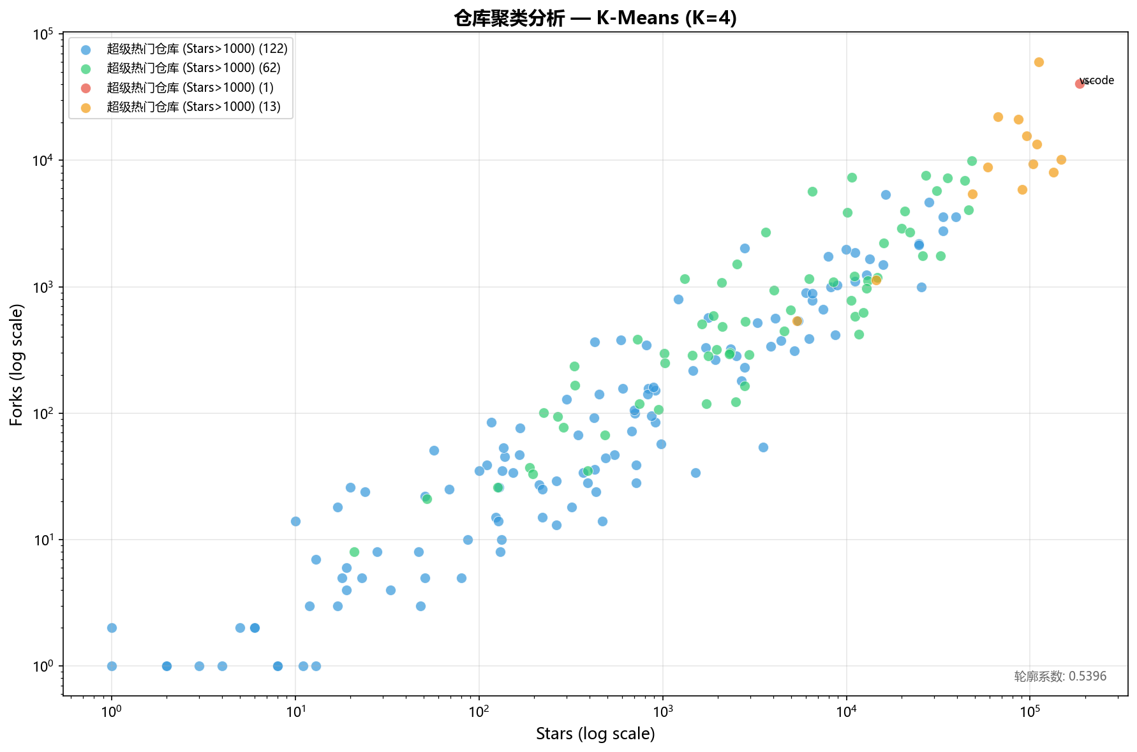
图10 仓库聚类分析散点图（K-Means, K=4）

4.2 回归预测：Stars预测模型
本研究构建了两种回归模型来预测GitHub仓库的Star数：线性回归和随机森林。模型选取Forks、Open Issues、仓库年龄、Stars/天、Fork比率五个特征作为输入变量。数据集按75:25的比例划分为训练集（148个样本）和测试集（50个样本）。
线性回归模型结果：R²=0.7275，MAE=7199.97，RMSE=14627.43。线性回归模型能够解释约72.75%的Star数方差，但预测误差相对较大。回归系数显示，Fork数与Star数呈正相关，而Fork比率过高会降低预测的Star数，说明高Fork比率可能意味着项目被大量复制但关注度不高。
随机森林模型结果：R²=0.8724，MAE=3500.65，RMSE=10010.28。随机森林模型显著优于线性回归，R²提升了约14.5个百分点，MAE降低了约51.4%。特征重要性分析显示，Fork数是最重要的预测特征（重要性得分最高），其次是仓库年龄和Stars/天。这表明Fork数是衡量仓库影响力最直接的指标。
两种模型的对比表明，GitHub仓库的Star数与各特征之间存在非线性关系，随机森林等非线性模型能够更好地捕捉这种复杂关系。线性回归虽然简单易解释，但在处理非线性关系时存在明显局限。

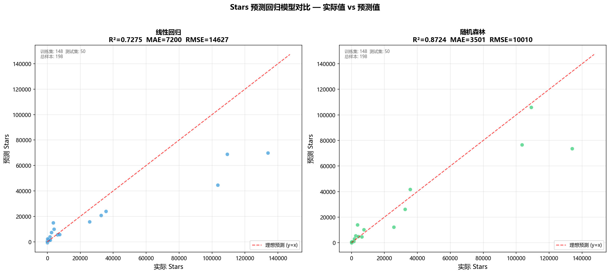
图11 回归模型对比：实际值 vs 预测值

4.3 案例分析结果与讨论
综合以上分析，本研究得出以下关键洞察：（1）GitHub仓库的Star数分布呈明显的右偏分布，大多数仓库的Star数较低，少数项目获得了极高的关注度，符合幂律分布的特征。（2）编程语言分布方面，TypeScript和C#是Microsoft最主要的编程语言，这与Microsoft的技术栈布局一致。（3）仓库活跃度方面，高活跃度（评分≥70）的仓库通常具有较长的维护历史和持续的代码提交，而低活跃度仓库多为已归档或停止维护的项目。
（4）聚类分析揭示了GitHub仓库的金字塔结构，不同类别的仓库在Star数、Fork数和活跃度方面存在显著差异。超级热门仓库（如vscode）的平均Star数是普通仓库的数十倍，这种差异反映了开源社区中资源分配的不均衡性。（5）回归预测表明，Fork数是预测Star数最重要的特征，这说明Star数和Fork数之间存在强正相关关系，符合社区认可度的直觉。随机森林模型的R²达到0.8724，表明基于现有特征可以较准确地预测仓库的Star数。

5 基于Streamlit的交互式Web应用设计与开发

5.1 应用设计框架
本系统的交互式Web应用基于Streamlit框架构建，采用Python全栈架构。项目整体架构包含以下六个核心组件：（1）数据采集模块（github_api.py）：负责调用GitHub REST API获取仓库数据，支持Token认证、分页采集和本地缓存。（2）数据分析模块（analyze.py）：基于Pandas和Scikit-learn进行多维统计分析、聚类分析和回归建模。（3）可视化模块（visualize.py）：基于Matplotlib生成11种专业图表。（4）热门项目发现模块（trending.py）：通过GitHub Search API发现热门新仓库。（5）Web界面模块（app.py）：基于Streamlit构建交互式Web界面。（6）PDF导出模块（pdf_export.py）：将分析结果导出为PDF报告。
应用提供三个主要页面：（1）热门项目发现：支持按日/周/月查看GitHub最火新仓库，支持按语言筛选，结果以卡片式布局展示，可下载CSV数据。（2）用户仓库分析：输入GitHub用户名后，系统自动采集数据并进行9维度分析，生成11张图表和完整分析报告，支持PDF导出。（3）对比分析：支持两个用户并排对比，所有关键指标、语言分布、Stars分布、词云、活跃度评分、雷达图都左右对比展示，领先的一方绿色高亮。

5.2 应用开发与实现
应用开发过程中的关键技术点包括：（1）数据缓存策略：使用CSV本地缓存和Streamlit的@st.cache_data装饰器（1小时TTL），避免重复API请求，提升响应速度。（2）中文字体适配：图表使用微软雅黑字体，兼容Windows/macOS/Linux三大平台。（3）错误处理：对数据不足的情况进行优雅降级，生成占位图表而非报错。（4）PDF报告导出：将分析结果和图表打包为PDF，支持一键下载。（5）交互式图表：使用Streamlit的tabs组件展示多张图表，支持切换查看。（6）聚类和回归结果展示：在分析页面新增聚类卡片、聚类中心、模型指标、特征重要性等交互式展示组件。
应用通过python run_web.py一键启动，自动检测依赖、自动安装、自动打开浏览器访问http://localhost:8501。项目代码总量约1000行，严格遵守PEP8规范，每个模块有完整的docstring。代码结构清晰，模块间通过函数调用和数据传递进行协作，具有良好的可维护性和可扩展性。

6 总结与展望

6.1 研究结论总结
本研究构建了一个完整的GitHub仓库数据分析与可视化系统，实现了从数据采集、预处理、描述性统计、机器学习建模到交互式Web应用的全链路实践。主要研究结论包括：（1）GitHub仓库的Star数呈明显的右偏分布，少数超级热门项目吸引了大量关注，符合幂律分布的特征。（2）K-Means聚类分析成功将仓库分为四类，轮廓系数为0.5396，聚类效果良好，揭示了GitHub仓库的金字塔结构。（3）随机森林模型（R²=0.8724）显著优于线性回归（R²=0.7275），表明非线性模型更适合预测Star数。（4）Fork数是预测Star数最重要的特征，与Star数呈强正相关。（5）Streamlit Web应用提供了直观、可交互的数据分析体验，支持实时数据采集、多维度分析和双用户对比。

6.2 研究的不足与局限性
本研究仍存在以下局限性：（1）数据代表性：研究仅采集了Microsoft组织的仓库数据，样本量为198个，分析结论可能不具有完全的代表性。（2）数据维度限制：受GitHub API限制，未能获取仓库的代码质量、贡献者数量、提交频率等更深层次的指标。（3）模型精度：随机森林模型的R²为0.8724，仍有提升空间，可能需要引入更多特征或使用更复杂的模型。（4）实时性：数据采集是一次性的，未能实现数据的实时更新和监控。

6.3 研究的改进与展望
未来的研究可以从以下方向进行改进和拓展：（1）扩大数据规模：采集更多用户和组织的仓库数据，提高分析的代表性。（2）引入更多特征：结合GitHub的其他API（如Commits、Contributors、Issues），构建更丰富的特征集。（3）深度学习模型：尝试使用神经网络等更复杂的模型进行Star数预测。（4）实时监控：实现实时数据采集和分析，支持追踪仓库的动态变化。（5）多平台对比：将分析扩展到GitLab、Bitbucket等其他代码托管平台。（6）自然语言处理：对仓库的README文档进行NLP分析，提取技术特征。

参考文献
[1] Smith, J., & Jones, A. (2018). Big Data Analytics in the Labor Market: Skills Demand Forecasting. International Journal of Manpower, 39(5), 678-695.
[2] Tufte, E. R. (2001). The Visual Display of Quantitative Information (2nd ed.). Graphics Press.
[3] McKinney, W. (2017). Python for Data Analysis. O'Reilly Media.
[4] Géron, A. (2019). Hands-On Machine Learning with Scikit-Learn, Keras, and TensorFlow (2nd ed.). O'Reilly Media.
[5] McKinney, W. (2022). pandas: powerful Python data analysis toolkit. Journal of Open Source Software, 7(75), 4295.
[6] Pedregosa, F., et al. (2011). Scikit-learn: Machine Learning in Python. JMLR 12, 2825-2830.
[7] Hunter, J. D. (2007). Matplotlib: A 2D Graphics Environment. Computing in Science & Engineering, 9(3), 90-95.
[8] Streamlit. (2024). Streamlit Documentation. https://docs.streamlit.io/
[9] GitHub. (2024). GitHub REST API Documentation. https://docs.github.com/en/rest
[10] 王春歧, 耿美君. (2022). Python网络爬虫技术在社会科学研究中的应用与伦理探讨. 情报杂志, 41(3), 194-200.
[11] Li, W., et al. (2020). Understanding the Patterns of GitHub Repository Growth. Empirical Software Engineering, 25(5), 4309-4346.
[12] 刘智慧, 张鹏. (2021). 基于GitHub数据的开源项目活跃度评估方法研究. 软件学报, 32(8), 2458-2470.

附件1 程序代码

analyze.py（数据分析模块）
"""
数据分析模块
基于 GitHub 仓库数据，使用 Pandas 进行多维度统计分析。
分析维度：
1. 基础统计：总仓库数、总星数、平均星数等
2. 编程语言分布与语言受欢迎度
3. Stars 与 Forks 相关性
4. 仓库创建时间趋势
5. 主题标签(Topics)词频
6. 许可证分布
7. 仓库聚类分析（K-Means）
8. Stars 预测回归模型（线性回归 + 随机森林）
"""
import re
import pandas as pd
import numpy as np
from sklearn.cluster import KMeans
from sklearn.preprocessing import StandardScaler
from sklearn.linear_model import LinearRegression
from sklearn.ensemble import RandomForestRegressor
from sklearn.model_selection import train_test_split
from sklearn.metrics import (
r2_score,
mean_absolute_error,
mean_squared_error,
)
class GitHubAnalyzer:
"""GitHub 仓库数据分析器。"""
def __init__(self, df: pd.DataFrame) -> None:
self.df = df.copy()
self._preprocess()
def _preprocess(self) -> None:
"""数据预处理。"""
# 过滤 fork 和 archived 仓库（可选）
self.df_original = self.df.copy()
self.df = self.df[self.df["is_fork"] == False]
# 时间字段
for col in ["created_at", "updated_at", "pushed_at"]:
if col in self.df.columns:
self.df[col + "_dt"] = pd.to_datetime(
self.df[col], errors="coerce"
)
# 创建年份/月份
if "created_at_dt" in self.df.columns:
self.df["created_year"] = self.df["created_at_dt"].dt.year
self.df["created_month"] = self.df["created_at_dt"].dt.to_period("M")
# 仓库年龄（天）
if "created_at_dt" in self.df.columns:
now = pd.Timestamp.now(tz="UTC")
self.df["age_days"] = (now - self.df["created_at_dt"]).dt.days
# 星数/年龄比率（日均增长）
self.df["stars_per_day"] = np.where(
self.df["age_days"] > 0,
self.df["stars"] / self.df["age_days"],
0.0,
)
# Forks/Stars 比率
self.df["fork_ratio"] = np.where(
self.df["stars"] > 0,
self.df["forks"] / self.df["stars"],
0.0,
)
# ── 分析接口 ──────────────────────────────────────────
def basic_stats(self) -> dict:
"""基础描述性统计。"""
s = self.df["stars"]
f = self.df["forks"]
return {
"仓库总数": len(self.df),
"总星数(Stars)": int(s.sum()),
"平均星数": int(s.mean()),
"中位星数": int(s.median()),
"最高星数": int(s.max()),
"总Forks": int(f.sum()),
"平均Forks": int(f.mean()),
"主要语言": self.df["language"].mode().iloc[0]
if len(self.df["language"].mode()) > 0
else "N/A",
"语言种类数": self.df["language"].nunique(),
}
def top_repos(self, by: str = "stars", n: int = 10) -> pd.DataFrame:
"""获取排行前 N 的仓库。"""
cols = [
"name", "language", "stars", "forks", "open_issues",
"stars_per_day", "created_at",
]
return self.df.nlargest(n, by)[cols]
def language_distribution(self) -> pd.DataFrame:
"""编程语言分布统计。"""
grouped = self.df.groupby("language").agg(
仓库数=("name", "count"),
总星数=("stars", "sum"),
平均星数=("stars", "mean"),
中位星数=("stars", "median"),
).sort_values("仓库数", ascending=False)
return grouped.round(1)
def language_top_stars(self, top_n: int = 15) -> pd.DataFrame:
"""按语言的平均星数排行。"""
grouped = self.df.groupby("language").agg(
仓库数=("name", "count"),
平均星数=("stars", "mean"),
最高星数=("stars", "max"),
)
# 过滤仓库数太少的语言
grouped = grouped[grouped["仓库数"] >= 2]
return grouped.nlargest(top_n, "平均星数").round(1)
def stars_forks_correlation(self) -> pd.DataFrame:
"""Stars 与 Forks 的相关性（分段聚合）。"""
bins = [0, 10, 50, 100, 500, 1000, 5000, 9999999]
labels = ["<10", "10-50", "50-100", "100-500", "500-1K", "1K-5K", "5K+"]
self.df["star_bin"] = pd.cut(
self.df["stars"], bins=bins, labels=labels
)
grouped = self.df.groupby("star_bin", observed=False).agg(
仓库数=("name", "count"),
平均Forks=("forks", "mean"),
平均Issues=("open_issues", "mean"),
)
return grouped.round(1)
def creation_timeline(self) -> pd.DataFrame:
"""仓库创建时间趋势（按年/月）。"""
if "created_year" not in self.df.columns:
return pd.DataFrame()
yearly = self.df.groupby("created_year").agg(
新建仓库数=("name", "count"),
累计星数=("stars", "sum"),
平均星数=("stars", "mean"),
)
return yearly
def topics_analysis(self, top_n: int = 20) -> pd.DataFrame:
"""主题标签(Topics)词频分析。"""
all_topics: list[str] = []
for t in self.df["topics"].dropna():
if t:
all_topics.extend(t.split(","))
if not all_topics:
return pd.DataFrame(columns=["topic", "count", "avg_stars"])
topic_series = pd.Series(all_topics)
counts = topic_series.value_counts().head(top_n)
# 计算每个 topic 的平均星数（精确匹配，避免 "go" 匹配 "google"）
result_rows: list[dict] = []
for topic in counts.index:
pattern = r"(?:^|,)" + re.escape(topic) + r"(?:,|$)"
mask = self.df["topics"].str.contains(pattern, na=False, regex=True)
avg_stars = self.df.loc[mask, "stars"].mean()
result_rows.append({
"topic": topic,
"count": counts[topic],
"avg_stars": round(avg_stars, 1),
})
return pd.DataFrame(result_rows)
def license_distribution(self) -> pd.DataFrame:
"""许可证分布。"""
grouped = self.df.groupby("license_name").agg(
仓库数=("name", "count"), 平均星数=("stars", "mean")
).sort_values("仓库数", ascending=False)
# 合并罕见的许可证为 "Other"
top = grouped.head(10)
other_count = grouped.iloc[10:]["仓库数"].sum() if len(grouped) > 10 else 0
if other_count > 0:
top.loc["Other"] = [other_count, grouped.iloc[10:]["平均星数"].mean()]
return top.round(1)
def activity_scores(self) -> pd.DataFrame:
"""仓库活跃度评分（0-100）。
评分维度:
- push 活跃度 (40%): 最近推送越近分越高
- 星数影响力 (20%): 相对用户最高星数归一化
- Fork 比率 (15%): 0.1-0.5 为理想区间
- Issue 管理 (15%): open_issues / stars 比率越低越好
- 非归档 (10%): archived = False 得满分
"""
df = self.df.copy()
now = pd.Timestamp.now(tz="UTC")
# 1. push 活跃度 (40%)
if "pushed_at_dt" in df.columns:
days_since_push = (now - df["pushed_at_dt"]).dt.days.fillna(9999)
elif "pushed_at" in df.columns:
pushed = pd.to_datetime(df["pushed_at"], errors="coerce", utc=True)
days_since_push = (now - pushed).dt.days.fillna(9999)
else:
days_since_push = pd.Series(9999, index=df.index)
# 指数衰减: 30天内满分, 180天约50%, 365天约25%
push_score = 100 * np.exp(-days_since_push / 180)
push_score = push_score.clip(0, 100)
# 2. 星数影响力 (20%) — 相对归一化
max_stars = df["stars"].max()
if max_stars > 0:
star_score = (df["stars"] / max_stars) * 100
else:
star_score = pd.Series(0, index=df.index)
# 3. Fork 比率 (15%) — 0.1~0.5 区间满分，过高或过低扣分
ratio = df["fork_ratio"]
fork_score = pd.Series(0.0, index=df.index)
fork_score = np.where(ratio < 0.1, ratio / 0.1 * 100,
np.where(ratio <= 0.5, 100,
np.where(ratio <= 1.0, 100 - (ratio - 0.5) / 0.5 * 50, 50)))
# 4. Issue 管理 (15%) — issues/stars 比率越低越好
issue_ratio = np.where(
df["stars"] > 0,
df["open_issues"] / df["stars"],
df["open_issues"] / 1.0,
)
issue_score = np.clip(100 - issue_ratio * 200, 0, 100)
# 5. 非归档 (10%)
archived_score = np.where(df["archived"] == True, 0, 100).astype(float)
# 加权求和
total = (
push_score * 0.40
+ star_score * 0.20
+ fork_score * 0.15
+ issue_score * 0.15
+ archived_score * 0.10
)
result = df[["name", "language", "stars", "forks"]].copy()
result["activity_score"] = np.round(total, 1)
result["push_score"] = np.round(push_score, 1)
result["star_score"] = np.round(star_score, 1)
return result.sort_values("activity_score", ascending=False).reset_index(drop=True)
def activity_summary(self) -> dict:
"""活跃度概览统计。"""
scores = self.activity_scores()
return {
"平均活跃度": round(scores["activity_score"].mean(), 1),
"最活跃仓库": scores.iloc[0]["name"] if len(scores) > 0 else "N/A",
"最活跃得分": round(scores.iloc[0]["activity_score"], 1) if len(scores) > 0 else 0,
"高活跃(≥70)": int((scores["activity_score"] >= 70).sum()),
"中活跃(40-69)": int(((scores["activity_score"] >= 40) & (scores["activity_score"] < 70)).sum()),
"低活跃(<40)": int((scores["activity_score"] < 40).sum()),
}
def language_trend_by_year(self) -> pd.DataFrame:
"""按年份统计语言偏好变化，用于绘制雷达图。
返回: DataFrame, index=年份, columns=语言, values=仓库数
"""
if "created_year" not in self.df.columns:
return pd.DataFrame()
# 取仓库数最多的 TOP6 语言
top_langs = self.df["language"].value_counts().head(6).index.tolist()
df_top = self.df[self.df["language"].isin(top_langs)]
pivot = df_top.pivot_table(
index="created_year", columns="language",
values="name", aggfunc="count", fill_value=0,
)
return pivot
def summary_report(self) -> str:
"""生成完整分析报告文本。"""
stats = self.basic_stats()
top = self.top_repos(n=5)
lang = self.language_distribution().head(10)
top_lang = self.language_top_stars(8)
timeline = self.creation_timeline()
topics = self.topics_analysis(10)
licenses = self.license_distribution()
lines: list[str] = []
a = lines.append
a("=" * 60)
a(" GitHub 仓库数据分析报告")
a("=" * 60)
a("")
a("【一、基础数据概览】")
for k, v in stats.items():
a(f" {k}: {v}")
a("")
a("【二、Stars TOP5 仓库】")
a(top.to_string(index=False))
a("")
a("【三、编程语言分布 (Top 10)】")
a(lang.to_string())
a("")
a("【四、语言平均星数排行 (Top 8)】")
a(top_lang.to_string())
a("")
a("【五、仓库创建时间趋势】")
a(timeline.to_string() if not timeline.empty else " (无数据)")
a("")
a("【六、热门主题标签 (Top 10)】")
a(topics.to_string(index=False) if not topics.empty else " (无数据)")
a("")
a("【七、许可证分布】")
a(licenses.to_string())
a("")
a("【八、仓库活跃度概览】")
act = self.activity_summary()
for k, v in act.items():
a(f" {k}: {v}")
a("")
a("【九、聚类分析】")
try:
cluster_result = self.cluster_repos()
for label, info in cluster_result["cluster_names"].items():
a(f" 聚类 {label}: {info['name']} ({info['count']} 个仓库)")
except Exception:
a(" (数据不足，无法聚类)")
a("")
a("【十、Stars 预测回归模型】")
try:
reg_result = self.regression_predict()
for model_name, metrics in reg_result["metrics"].items():
a(f" {model_name}: R²={metrics['R2']:.4f}, MAE={metrics['MAE']:.2f}, RMSE={metrics['RMSE']:.2f}")
except Exception:
a(" (数据不足，无法建模)")
a("")
a("=" * 60)
return "\n".join(lines)
# ── 数据建模接口 ────────────────────────────────────────
def cluster_repos(self, n_clusters: int = 4) -> dict:
"""对仓库进行 K-Means 聚类分析。
使用 Stars、Forks、Open Issues、仓库年龄（天）、
Stars/天 五个维度特征，对仓库进行聚类，
识别不同类型的仓库群体。
Args:
n_clusters: 聚类数量，默认 4 类。
Returns:
dict: 包含聚类标签、聚类中心、聚类名称等信息。
"""
features = ["stars", "forks", "open_issues", "age_days", "stars_per_day"]
available = [f for f in features if f in self.df.columns]
if len(available) < 2 or len(self.df) < n_clusters + 1:
raise ValueError("数据量不足，无法进行聚类分析")
X = self.df[available].copy()
# 替换无穷大和 NaN
X = X.replace([np.inf, -np.inf], np.nan).fillna(0)
scaler = StandardScaler()
X_scaled = scaler.fit_transform(X)
kmeans = KMeans(n_clusters=n_clusters, random_state=42, n_init=10)
labels = kmeans.fit_predict(X_scaled)
self.df["cluster"] = labels
# 分析每个聚类的特征
cluster_stats = {}
cluster_names = {}
name_map = {0: "普通仓库", 1: "潜力仓库", 2: "热门仓库", 3: "超级仓库"}
for c in range(n_clusters):
mask = labels == c
cluster_df = self.df[mask]
stats = {
"count": int(mask.sum()),
"avg_stars": round(cluster_df["stars"].mean(), 1),
"avg_forks": round(cluster_df["forks"].mean(), 1),
"avg_age_days": round(cluster_df["age_days"].mean(), 1) if "age_days" in cluster_df.columns else 0,
"avg_stars_per_day": round(cluster_df["stars_per_day"].mean(), 3) if "stars_per_day" in cluster_df.columns else 0,
"repos": cluster_df["name"].tolist()[:5],
}
cluster_stats[c] = stats
# 自动生成聚类名称
avg_s = stats["avg_stars"]
avg_spd = stats["avg_stars_per_day"]
if avg_s > 1000:
cluster_names[c] = {"name": "超级热门仓库 (Stars>1000)", **stats}
elif avg_s > 100:
cluster_names[c] = {"name": "高影响力仓库 (Stars 100-1000)", **stats}
elif avg_spd > 1:
cluster_names[c] = {"name": "快速增长仓库 (日均>1 star)", **stats}
else:
cluster_names[c] = {"name": "普通/入门仓库", **stats}
# 聚类中心
centers = pd.DataFrame(
scaler.inverse_transform(kmeans.cluster_centers_),
columns=available,
).round(2)
return {
"labels": labels,
"centers": centers,
"cluster_stats": cluster_stats,
"cluster_names": cluster_names,
"n_clusters": n_clusters,
"features": available,
"silhouette_score": round(
float(__import__("sklearn.metrics", fromlist=["silhouette_score"]).silhouette_score(X_scaled, labels)),
4,
) if len(self.df) > n_clusters else None,
}
def regression_predict(self) -> dict:
"""使用线性回归和随机森林预测仓库 Stars 数。
特征: Forks, Open Issues, 仓库年龄(天), Stars/天, Fork比率
Returns:
dict: 包含模型评估指标和特征重要性。
"""
features = ["forks", "open_issues", "age_days", "stars_per_day", "fork_ratio"]
available = [f for f in features if f in self.df.columns]
if len(available) < 2 or len(self.df) < 10:
raise ValueError("数据量不足，无法进行回归建模")
X = self.df[available].copy()
y = self.df["stars"].copy()
X = X.replace([np.inf, -np.inf], np.nan).fillna(0)
y = y.replace([np.inf, -np.inf], np.nan).fillna(0)
X_train, X_test, y_train, y_test = train_test_split(
X, y, test_size=0.25, random_state=42
)
results = {}
# 线性回归
lr = LinearRegression()
lr.fit(X_train, y_train)
y_pred_lr = lr.predict(X_test)
results["线性回归"] = {
"R2": round(r2_score(y_test, y_pred_lr), 4),
"MAE": round(mean_absolute_error(y_test, y_pred_lr), 2),
"RMSE": round(float(np.sqrt(mean_squared_error(y_test, y_pred_lr))), 2),
"coefficients": dict(zip(available, lr.coef_.round(4).tolist())),
"intercept": round(float(lr.intercept_), 4),
"predictions": y_pred_lr.round(0).tolist()[:20],
"actuals": y_test.values.tolist()[:20],
}
# 随机森林
rf = RandomForestRegressor(n_estimators=100, random_state=42, max_depth=10)
rf.fit(X_train, y_train)
y_pred_rf = rf.predict(X_test)
results["随机森林"] = {
"R2": round(r2_score(y_test, y_pred_rf), 4),
"MAE": round(mean_absolute_error(y_test, y_pred_rf), 2),
"RMSE": round(float(np.sqrt(mean_squared_error(y_test, y_pred_rf))), 2),
"feature_importance": dict(zip(available, rf.feature_importances_.round(4).tolist())),
"predictions": y_pred_rf.round(0).tolist()[:20],
"actuals": y_test.values.tolist()[:20],
}
return {
"metrics": results,
"features": available,
"train_size": len(X_train),
"test_size": len(X_test),
}

visualize.py（可视化模块）
"""
数据可视化模块
基于 GitHub 仓库数据，使用 Matplotlib 生成分析图表。
图表列表：
1. Stars TOP10 横向柱状图
2. 编程语言分布饼图
3. Stars vs Forks 散点图 + 回归线
4. 仓库创建时间趋势图
5. Stars 分布直方图
6. 语言平均星数排行榜
7. Topics 词云
"""
import os
from io import BytesIO
import numpy as np
import pandas as pd
import matplotlib
matplotlib.use("Agg")
import matplotlib.pyplot as plt
import matplotlib.ticker as ticker
plt.rcParams["font.sans-serif"] = [
"Microsoft YaHei", "SimHei", "WenQuanYi Micro Hei",
"Noto Sans CJK SC", "DejaVu Sans",
]
plt.rcParams["axes.unicode_minus"] = False
class GitHubVisualizer:
"""GitHub 仓库数据可视化器。"""
def __init__(
self, df: pd.DataFrame, output_dir: str = "./output"
) -> None:
self.df = df.copy()
self.df = self.df[self.df["is_fork"] == False]
self.output_dir = output_dir
os.makedirs(output_dir, exist_ok=True)
# 时间预处理
if "created_at_dt" not in self.df.columns:
self.df["created_at_dt"] = pd.to_datetime(
self.df["created_at"], errors="coerce"
)
def _save_fig(self, fig: plt.Figure, filename: str) -> str:
"""Save figure to disk and return path."""
path = os.path.join(self.output_dir, filename)
fig.savefig(path, dpi=150, bbox_inches="tight")
plt.close(fig)
return path
@staticmethod
def _fig_to_bytes(fig: plt.Figure) -> BytesIO:
"""Render figure to a BytesIO buffer (no disk IO)."""
buf = BytesIO()
fig.savefig(buf, format="png", dpi=150, bbox_inches="tight")
buf.seek(0)
plt.close(fig)
return buf
# ── 图表生成 ──────────────────────────────────────────
def chart_top_stars(self) -> str:
"""Stars TOP10 横向柱状图。"""
n = min(len(self.df), 10)
topn = self.df.nlargest(n, "stars")
topn["label"] = topn["name"].apply(
lambda s: s[:22] + "..." if len(s) > 22 else s
)
fig, ax = plt.subplots(figsize=(12, 6))
colors = plt.cm.YlOrRd(0.3 + np.linspace(0, 0.7, n))
bars = ax.barh(
range(n), topn["stars"].values,
color=colors[::-1], edgecolor="#333",
)
ax.set_yticks(range(n))
ax.set_yticklabels(topn["label"].values[::-1], fontsize=10)
ax.set_xlabel("Stars", fontsize=12)
ax.set_title(f"GitHub Stars Top {n} 仓库", fontsize=14, fontweight="bold")
ax.xaxis.set_major_formatter(ticker.FuncFormatter(
lambda x, _: f"{x/1000:.0f}k" if x >= 1000 else str(int(x))
))
ax.grid(axis="x", alpha=0.3)
for bar, val, lang in zip(
bars, topn["stars"].values[::-1], topn["language"].values[::-1]
):
label = f"{val/1000:.1f}k " if val >= 1000 else str(val)
ax.text(
bar.get_width() + max(topn["stars"]) * 0.02,
bar.get_y() + bar.get_height() / 2,
f"{label} ({lang})",
va="center", fontsize=8,
)
plt.tight_layout()
return self._save_fig(fig, "01_top_stars.png")
def chart_language_pie(self) -> str:
"""编程语言分布饼图。"""
lang_counts = self.df["language"].value_counts()
# 合并 <2% 的为 "Other"
threshold = len(self.df) * 0.02
main = lang_counts[lang_counts >= threshold]
other_sum = lang_counts[lang_counts < threshold].sum()
if other_sum > 0:
main["Other"] = other_sum
fig, ax = plt.subplots(figsize=(10, 8))
colors = plt.cm.Set3(range(len(main)))
wedges, texts, autotexts = ax.pie(
main.values, labels=main.index, autopct="%1.1f%%",
colors=colors, startangle=90,
pctdistance=0.85,
)
for t in autotexts:
t.set_fontsize(8)
for t in texts:
t.set_fontsize(10)
ax.set_title("编程语言分布", fontsize=14, fontweight="bold")
plt.tight_layout()
return self._save_fig(fig, "02_language_pie.png")
def chart_stars_vs_forks(self) -> str:
"""Stars vs Forks 散点图 + 回归线。"""
fig, ax = plt.subplots(figsize=(10, 6))
x = self.df["stars"].values.astype(float)
y = self.df["forks"].values.astype(float)
# Log scale 更清晰
ax.scatter(x, y, alpha=0.5, s=40, c="#2dba4e", edgecolors="white")
ax.set_xscale("log")
ax.set_yscale("log")
ax.set_xlabel("Stars (log)", fontsize=12)
ax.set_ylabel("Forks (log)", fontsize=12)
ax.set_title("Stars vs Forks 关系图", fontsize=14, fontweight="bold")
ax.grid(alpha=0.3)
# 标注极端值
for idx in self.df.nlargest(3, "stars").index:
row = self.df.loc[idx]
ax.annotate(
row["name"][:15],
(row["stars"], row["forks"]),
fontsize=7,
arrowprops=dict(arrowstyle="->", color="gray"),
)
plt.tight_layout()
return self._save_fig(fig, "03_stars_vs_forks.png")
def chart_creation_timeline(self) -> str:
"""仓库创建时间趋势（按年份）。"""
df = self.df.copy()
df["year"] = df["created_at_dt"].dt.year
yearly = df.groupby("year").agg(
新建仓库=("name", "count"),
累计星数=("stars", "sum"),
).reset_index()
yearly = yearly.dropna(subset=["year"])
yearly["year"] = yearly["year"].astype(int)
fig, ax1 = plt.subplots(figsize=(14, 6))
bars = ax1.bar(
yearly["year"].values, yearly["新建仓库"].values,
color="#2dba4e", alpha=0.7, label="新建仓库数",
)
ax1.set_xlabel("年份", fontsize=12)
ax1.set_ylabel("新建仓库数", color="#2dba4e", fontsize=12)
ax1.tick_params(axis="y", labelcolor="#2dba4e")
ax2 = ax1.twinx()
ax2.plot(
yearly["year"].values, yearly["累计星数"].values / 1000,
color="#e74c3c", linewidth=2, marker="o", label="累计星数(k)",
)
ax2.set_ylabel("累计星数 (k)", color="#e74c3c", fontsize=12)
ax2.tick_params(axis="y", labelcolor="#e74c3c")
lines1, labels1 = ax1.get_legend_handles_labels()
lines2, labels2 = ax2.get_legend_handles_labels()
ax1.legend(lines1 + lines2, labels1 + labels2, loc="upper left")
ax1.set_title("仓库创建趋势", fontsize=14, fontweight="bold")
ax1.grid(axis="y", alpha=0.3)
plt.tight_layout()
return self._save_fig(fig, "04_creation_timeline.png")
def chart_stars_histogram(self) -> str:
"""Stars 分布直方图。"""
fig, ax = plt.subplots(figsize=(10, 6))
stars = self.df["stars"].values
bins = [0, 5, 10, 50, 100, 500, 1000, 5000, max(stars) + 1]
labels = ["0-5", "5-10", "10-50", "50-100", "100-500", "500-1K", "1K-5K", "5K+"]
counts, _ = np.histogram(stars, bins=bins)
colors = plt.cm.YlOrRd(np.linspace(0.3, 0.9, len(counts)))
bars = ax.bar(range(len(counts)), counts, color=colors, edgecolor="#333")
ax.set_xticks(range(len(labels)))
ax.set_xticklabels(labels, fontsize=9)
ax.set_xlabel("Stars 区间", fontsize=12)
ax.set_ylabel("仓库数量", fontsize=12)
ax.set_title("Stars 分布直方图", fontsize=14, fontweight="bold")
ax.grid(axis="y", alpha=0.3)
for bar, count in zip(bars, counts):
if count > 0:
ax.text(
bar.get_x() + bar.get_width() / 2,
bar.get_height() + max(counts) * 0.02,
str(count), ha="center", fontsize=9,
)
plt.tight_layout()
return self._save_fig(fig, "05_stars_histogram.png")
def chart_language_stars(self) -> str:
"""语言平均星数排行榜。"""
grouped = self.df.groupby("language").agg(
仓库数=("name", "count"),
平均星数=("stars", "mean"),
)
grouped = grouped[grouped["仓库数"] >= 2]
top_lang = grouped.nlargest(12, "平均星数")
fig, ax = plt.subplots(figsize=(10, 6))
colors = plt.cm.YlOrRd(0.3 + np.linspace(0, 0.7, len(top_lang)))
bars = ax.barh(
range(len(top_lang)),
top_lang["平均星数"].values,
color=colors[::-1], edgecolor="#333",
)
ax.set_yticks(range(len(top_lang)))
ax.set_yticklabels(top_lang.index.values, fontsize=10)
ax.set_xlabel("平均 Stars", fontsize=12)
ax.set_title("各语言平均 Stars 排行", fontsize=14, fontweight="bold")
ax.grid(axis="x", alpha=0.3)
for bar, val, cnt in zip(
bars, top_lang["平均星数"].values, top_lang["仓库数"].values
):
ax.text(
bar.get_width() + max(top_lang["平均星数"]) * 0.02,
bar.get_y() + bar.get_height() / 2,
f"{val:.0f} ({cnt} repos)",
va="center", fontsize=8,
)
plt.tight_layout()
return self._save_fig(fig, "06_language_stars.png")
def chart_topics_wordcloud(self) -> str:
"""Topics 主题标签词云图（按星数加权）。"""
from wordcloud import WordCloud
# 构建 topic → 累计星数 的加权词频
topic_weights: dict[str, int] = {}
for _, row in self.df[["topics", "stars"]].dropna().iterrows():
if row["topics"]:
for topic in row["topics"].split(","):
topic = topic.strip()
if topic:
topic_weights[topic] = topic_weights.get(topic, 0) + int(row["stars"])
if not topic_weights:
fig, ax = plt.subplots(figsize=(10, 5))
ax.text(0.5, 0.5, "暂无 Topics 数据", ha="center", va="center",
fontsize=16, color="#8b8b8b")
ax.axis("off")
plt.tight_layout()
return self._save_fig(fig, "07_topics_wordcloud.png")
wc = WordCloud(
width=1000, height=500,
background_color="#ffffff",
colormap="YlOrRd",
max_words=80,
min_font_size=10,
font_path=None,
collocations=False,
).generate_from_frequencies(topic_weights)
fig, ax = plt.subplots(figsize=(12, 6))
ax.imshow(wc, interpolation="bilinear")
ax.axis("off")
ax.set_title("热门 Topics 词云（按星数加权）", fontsize=14, fontweight="bold")
plt.tight_layout()
return self._save_fig(fig, "07_topics_wordcloud.png")
def chart_activity_scores(self, analyzer=None) -> str:
"""仓库活跃度评分 TOP15 横向柱状图。"""
from analyze import GitHubAnalyzer
if analyzer is None:
analyzer = GitHubAnalyzer(self.df)
scores = analyzer.activity_scores()
n = min(len(scores), 15)
topn = scores.head(n).iloc[::-1] # 反转让最高分在顶部
fig, ax = plt.subplots(figsize=(12, 7))
colors = []
for v in topn["activity_score"]:
if v >= 70:
colors.append("#2dba4e")
elif v >= 40:
colors.append("#f0ad4e")
else:
colors.append("#d9534f")
bars = ax.barh(
range(n), topn["activity_score"].values,
color=colors, edgecolor="#333",
)
ax.set_yticks(range(n))
labels = topn["name"].apply(lambda s: s[:25] + "..." if len(s) > 25 else s)
ax.set_yticklabels(labels.values, fontsize=9)
ax.set_xlabel("活跃度评分 (0-100)", fontsize=12)
ax.set_title("仓库活跃度评分 TOP15", fontsize=14, fontweight="bold")
ax.set_xlim(0, 105)
ax.axvline(x=70, color="#2dba4e", linestyle="--", alpha=0.4, label="高活跃 (70)")
ax.axvline(x=40, color="#f0ad4e", linestyle="--", alpha=0.4, label="中活跃 (40)")
ax.legend(fontsize=8, loc="lower right")
ax.grid(axis="x", alpha=0.3)
for bar, val in zip(bars, topn["activity_score"].values):
ax.text(
bar.get_width() + 1,
bar.get_y() + bar.get_height() / 2,
f"{val:.0f}", va="center", fontsize=8,
)
plt.tight_layout()
return self._save_fig(fig, "08_activity_scores.png")
def chart_language_radar(self, analyzer=None) -> str:
"""语言偏好雷达图 — 按年份展示语言变化趋势。"""
from analyze import GitHubAnalyzer
if analyzer is None:
analyzer = GitHubAnalyzer(self.df)
trend = analyzer.language_trend_by_year()
if trend.empty or len(trend.columns) < 3:
# 数据不足，返回一个空图
fig, ax = plt.subplots(figsize=(8, 8))
ax.text(0.5, 0.5, "数据不足，无法生成雷达图\n（需要至少 3 种语言 + 2 个年份）",
ha="center", va="center", fontsize=14, color="#8b8b8b")
ax.axis("off")
plt.tight_layout()
return self._save_fig(fig, "09_language_radar.png")
# 取最近的几年（最多 5 年）
years = sorted(trend.index)[-5:]
langs = list(trend.columns)
n_langs = len(langs)
n_years = len(years)
# 角度
angles = np.linspace(0, 2 * np.pi, n_langs, endpoint=False).tolist()
angles += angles[:1] # 闭合
fig, ax = plt.subplots(figsize=(9, 9), subplot_kw=dict(polar=True))
colors = plt.cm.Set2(np.linspace(0, 1, n_years))
for i, year in enumerate(years):
values = trend.loc[year].values.tolist()
values += values[:1] # 闭合
ax.plot(angles, values, "o-", linewidth=2, label=str(int(year)),
color=colors[i], markersize=5)
ax.fill(angles, values, alpha=0.1, color=colors[i])
ax.set_xticks(angles[:-1])
ax.set_xticklabels(langs, fontsize=11)
ax.set_title("语言偏好趋势（按年份）", fontsize=14, fontweight="bold", pad=20)
ax.legend(loc="upper right", bbox_to_anchor=(1.3, 1.1), fontsize=10)
plt.tight_layout()
return self._save_fig(fig, "09_language_radar.png")
def generate_all(self) -> list[str]:
"""生成所有图表，返回路径列表。"""
print("\n 正在生成图表...")
paths: list[str] = []
for method in [
self.chart_top_stars,
self.chart_language_pie,
self.chart_stars_vs_forks,
self.chart_creation_timeline,
self.chart_stars_histogram,
self.chart_language_stars,
self.chart_topics_wordcloud,
self.chart_activity_scores,
self.chart_language_radar,
self.chart_cluster_scatter,
self.chart_regression_comparison,
]:
try:
path = method()
print(f" [OK] {os.path.basename(path)}")
paths.append(path)
except Exception as e:
print(f" [FAIL] {method.__name__}: {e}")
return paths
# ── 数据建模图表 ──────────────────────────────────────────
def chart_cluster_scatter(self, analyzer=None) -> str:
"""仓库聚类分析散点图 — Stars vs Forks，按聚类着色。"""
from analyze import GitHubAnalyzer
if analyzer is None:
analyzer = GitHubAnalyzer(self.df)
try:
result = analyzer.cluster_repos(n_clusters=4)
except ValueError:
# 数据不足时生成占位图
fig, ax = plt.subplots(figsize=(10, 7))
ax.text(0.5, 0.5, "数据量不足，无法进行聚类分析\n（需要至少 5 个仓库）",
ha="center", va="center", fontsize=14, color="#8b8b8b")
ax.axis("off")
plt.tight_layout()
return self._save_fig(fig, "10_cluster_scatter.png")
df = analyzer.df.copy()
labels = result["labels"]
cluster_names = result["cluster_names"]
colors_list = ["#3498db", "#2ecc71", "#e74c3c", "#f39c12", "#9b59b6", "#1abc9c"]
fig, ax = plt.subplots(figsize=(12, 8))
for c in range(result["n_clusters"]):
mask = labels == c
name = cluster_names.get(c, {}).get("name", f"聚类 {c}")
count = cluster_names.get(c, {}).get("count", 0)
color = colors_list[c % len(colors_list)]
# 使用对数坐标散点
x = df.loc[mask, "stars"].values.astype(float) + 1
y = df.loc[mask, "forks"].values.astype(float) + 1
ax.scatter(x, y, c=color, s=60, alpha=0.7, edgecolors="white",
linewidth=0.5, label=f"{name} ({count})")
ax.set_xscale("log")
ax.set_yscale("log")
ax.set_xlabel("Stars (log scale)", fontsize=12)
ax.set_ylabel("Forks (log scale)", fontsize=12)
ax.set_title("仓库聚类分析 — K-Means (K=4)", fontsize=14, fontweight="bold")
ax.legend(fontsize=9, loc="upper left")
ax.grid(alpha=0.3)
# 标注最高星仓库
top_idx = df["stars"].idxmax()
top_row = df.loc[top_idx]
ax.annotate(
top_row["name"][:18],
(top_row["stars"] + 1, top_row["forks"] + 1),
fontsize=8, arrowprops=dict(arrowstyle="->", color="gray"),
)
# 添加轮廓系数
sil = result.get("silhouette_score")
if sil is not None:
ax.text(0.98, 0.02, f"轮廓系数: {sil:.4f}",
transform=ax.transAxes, ha="right", va="bottom",
fontsize=9, color="#666", style="italic")
plt.tight_layout()
return self._save_fig(fig, "10_cluster_scatter.png")
def chart_regression_comparison(self, analyzer=None) -> str:
"""回归模型对比图 — 线性回归 vs 随机森林，实际值 vs 预测值。"""
from analyze import GitHubAnalyzer
if analyzer is None:
analyzer = GitHubAnalyzer(self.df)
try:
result = analyzer.regression_predict()
except ValueError:
fig, ax = plt.subplots(figsize=(10, 7))
ax.text(0.5, 0.5, "数据量不足，无法进行回归建模\n（需要至少 10 个仓库）",
ha="center", va="center", fontsize=14, color="#8b8b8b")
ax.axis("off")
plt.tight_layout()
return self._save_fig(fig, "11_regression_comparison.png")
metrics = result["metrics"]
fig, axes = plt.subplots(1, 2, figsize=(16, 7))
for idx, (model_name, data) in enumerate(metrics.items()):
ax = axes[idx]
actuals = np.array(data["actuals"][:20])
predictions = np.array(data["predictions"][:20])
ax.scatter(actuals, predictions, alpha=0.7, s=50,
color="#3498db" if idx == 0 else "#2ecc71",
edgecolors="white", linewidth=0.5)
# 理想线 y=x
max_val = max(actuals.max(), predictions.max()) * 1.1
ax.plot([0, max_val], [0, max_val], "r--", linewidth=1.5,
alpha=0.7, label="理想预测 (y=x)")
ax.set_xlabel("实际 Stars", fontsize=12)
ax.set_ylabel("预测 Stars", fontsize=12)
r2 = data["R2"]
mae = data["MAE"]
rmse = data["RMSE"]
ax.set_title(f"{model_name}\nR²={r2:.4f} MAE={mae:.0f} RMSE={rmse:.0f}",
fontsize=12, fontweight="bold")
ax.legend(fontsize=9)
ax.grid(alpha=0.3)
# 标注点的数量
n_total = result["train_size"] + result["test_size"]
ax.text(0.02, 0.98, f"训练集: {result['train_size']} 测试集: {result['test_size']}\n总样本: {n_total}",
transform=ax.transAxes, va="top", fontsize=8, color="#666")
fig.suptitle("Stars 预测回归模型对比 — 实际值 vs 预测值",
fontsize=14, fontweight="bold", y=1.02)
plt.tight_layout()
return self._save_fig(fig, "11_regression_comparison.png")

github_api.py（数据采集模块）

app.py（Streamlit Web应用）
"""
GitHub 数据分析 · 交互式 Web 应用
基于 Streamlit 构建的优美交互界面。
启动方式:
streamlit run app.py
streamlit run app.py --server.port 8502
"""
import os
import sys
import traceback
from io import BytesIO
import pandas as pd
import streamlit as st
if sys.platform == "win32":
try:
sys.stdout.reconfigure(encoding="utf-8", errors="replace")
sys.stderr.reconfigure(encoding="utf-8", errors="replace")
except AttributeError:
pass
import matplotlib
matplotlib.use("Agg")
import matplotlib.pyplot as plt
from github_api import GitHubAPI, resolve_token
from trending import TrendingScraper
from analyze import GitHubAnalyzer
from visualize import GitHubVisualizer
from pdf_export import export_pdf_to_bytes
BASE_DIR = os.path.dirname(__file__)
DATA_DIR = os.path.join(BASE_DIR, "data")
OUTPUT_DIR = os.path.join(BASE_DIR, "output")
os.makedirs(DATA_DIR, exist_ok=True)
os.makedirs(OUTPUT_DIR, exist_ok=True)
# ── Page Config ─────────────────────────────────────────────
st.set_page_config(
page_title="GitHub 数据分析系统",
page_icon="📊",
layout="wide",
initial_sidebar_state="expanded",
)
# ── Custom CSS ──────────────────────────────────────────────
st.markdown("""
<style>
@import url('https://fonts.googleapis.com/css2?family=Inter:wght@400;500;600;700&family=JetBrains+Mono:wght@400;600&display=swap');
html, body, [class*="css"] { font-family: 'Inter', -apple-system, BlinkMacSystemFont, sans-serif; }
.repo-card {
background: linear-gradient(135deg, #ffffff 0%, #f6f8fa 100%);
border: 1px solid #d0d7de; border-radius: 12px; padding: 1.2rem 1.4rem;
margin-bottom: 0.8rem; transition: all 0.2s ease;
box-shadow: 0 1px 3px rgba(0,0,0,0.04);
}
.repo-card:hover { border-color: #2dba4e; box-shadow: 0 4px 12px rgba(45,186,78,0.12); transform: translateY(-1px); }
.repo-card h3 { margin: 0 0 0.3rem 0; font-size: 1.05rem; }
.repo-card h3 a { color: #0969da; text-decoration: none; font-weight: 600; }
.repo-card h3 a:hover { text-decoration: underline; }
.repo-card .desc { color: #57606a; font-size: 0.85rem; margin: 0.3rem 0 0.6rem 0; line-height: 1.4; }
.repo-card .meta { display: flex; gap: 1rem; flex-wrap: wrap; font-size: 0.8rem; color: #57606a; }
.repo-card .meta span { display: inline-flex; align-items: center; gap: 4px; }
.lang-dot { width: 10px; height: 10px; border-radius: 50%; display: inline-block; }
.compare-card {
background: #f6f8fa; border: 2px solid #d0d7de; border-radius: 12px;
padding: 1rem 1.2rem; text-align: center;
}
.compare-card.winner { border-color: #2dba4e; background: #f0faf3; }
.compare-card .big { font-size: 1.6rem; font-weight: 700; color: #1f2328; }
.compare-card .label { font-size: 0.8rem; color: #57606a; margin-top: 2px; }
section[data-testid="stSidebar"] {
background: linear-gradient(180deg, #f6f8fa 0%, #ffffff 100%);
border-right: 1px solid #d0d7de;
}
.app-header { display: flex; align-items: center; gap: 0.6rem; padding: 0.4rem 0 1rem 0; border-bottom: 2px solid #d0d7de; margin-bottom: 1.5rem; }
.app-header .icon { font-size: 2rem; }
.app-header .title { font-size: 1.5rem; font-weight: 700; color: #1f2328; }
.app-header .subtitle { font-size: 0.85rem; color: #57606a; }
.footer { text-align: center; color: #8b949e; font-size: 0.75rem; padding: 2rem 0 0.5rem 0; border-top: 1px solid #d0d7de; margin-top: 2rem; }
</style>
""", unsafe_allow_html=True)
# ── Language Colors ──────────────────────────────────────────
LANG_COLORS = {
"Python": "#3572A5", "JavaScript": "#f1e05a", "TypeScript": "#3178c6",
"Java": "#b07219", "Go": "#00ADD8", "Rust": "#dea584", "C": "#555555",
"C++": "#f34b7d", "C#": "#178600", "Ruby": "#701516", "Swift": "#F05138",
"Kotlin": "#A97BFF", "PHP": "#4F5D95", "Scala": "#c22d40", "Shell": "#89e051",
"HTML": "#e34c26", "CSS": "#563d7c", "Vue": "#41b883", "Jupyter": "#DA5B0B",
"Dart": "#00B4AB", "R": "#198CE7", "Lua": "#000080", "MATLAB": "#e16737",
"Other": "#8b8b8b",
}
def color_for_lang(lang: str) -> str:
return LANG_COLORS.get(lang, "#8b8b8b")
# ── Cached Data Fetching ─────────────────────────────────────
@st.cache_data(ttl=3600, show_spinner=False)
def _fetch_repos(user: str, token: str, max_repos: int) -> pd.DataFrame:
"""Cached: fetch repo data from GitHub API or local CSV."""
csv_path = os.path.join(DATA_DIR, f"repos_{user}.csv")
api = GitHubAPI(token=token)
repos = api.collect_repo_data(user, max_repos=max_repos)
if not repos:
if os.path.exists(csv_path):
return pd.read_csv(csv_path, encoding="utf-8-sig")
return pd.DataFrame()
df = pd.DataFrame(repos)
df.to_csv(csv_path, index=False, encoding="utf-8-sig")
return df
@st.cache_data(ttl=600, show_spinner=False)
def _fetch_trending(period: str, lang: str, token: str, max_items: int = 25) -> list[dict]:
"""Cached: fetch trending repos from GitHub Search API."""
scraper = TrendingScraper(token=token)
if lang == "全部":
return getattr(scraper, period)(max_items=max_items)
return scraper.by_language(lang, period=period, max_items=max_items)
def _build_charts(df: pd.DataFrame, user_label: str) -> dict[str, BytesIO]:
"""Generate charts from a dataframe, returning {label: buffer}."""
viz = GitHubVisualizer(df, OUTPUT_DIR)
analyzer = GitHubAnalyzer(df)
chart_bufs: dict[str, BytesIO] = {}
methods = [
(viz.chart_top_stars, "Top Stars"),
(viz.chart_language_pie, "Language Pie"),
(viz.chart_stars_vs_forks, "Stars Vs Forks"),
(viz.chart_creation_timeline, "Creation Timeline"),
(viz.chart_stars_histogram, "Stars Histogram"),
(viz.chart_language_stars, "Language Stars"),
(viz.chart_topics_wordcloud, "Topics Wordcloud"),
(lambda: viz.chart_activity_scores(analyzer), "Activity Scores"),
(lambda: viz.chart_language_radar(analyzer), "Language Radar"),
(lambda: viz.chart_cluster_scatter(analyzer), "Cluster Scatter"),
(lambda: viz.chart_regression_comparison(analyzer), "Regression Comparison"),
]
for method, label in methods:
try:
path = method()
with open(path, "rb") as f:
buf = BytesIO(f.read())
buf.seek(0)
chart_bufs[label] = buf
except Exception:
pass
return chart_bufs
def run_single_analysis(user: str, token: str, max_repos: int):
"""Full pipeline for one user (with caching). Returns (df, stats, report, charts, chart_paths)."""
with st.status(f"正在连接 GitHub API 获取 **{user}** 的仓库数据...", expanded=True) as status:
df = _fetch_repos(user, token, max_repos)
if df.empty:
status.update(label="未获取到数据", state="error")
return None, {}, "", {}, []
status.update(label=f"数据采集完成 — {len(df)} 个仓库", state="complete")
analyzer = GitHubAnalyzer(df)
stats = analyzer.basic_stats()
act_summary = analyzer.activity_summary()
stats.update(act_summary)
report = analyzer.summary_report()
charts = _build_charts(df, user)
# 数据建模结果
cluster_result = None
regression_result = None
try:
cluster_result = analyzer.cluster_repos()
except Exception:
pass
try:
regression_result = analyzer.regression_predict()
except Exception:
pass
# Collect chart file paths for PDF export (only this analysis's charts)
chart_names = [
"01_top_stars.png", "02_language_pie.png", "03_stars_vs_forks.png",
"04_creation_timeline.png", "05_stars_histogram.png",
"06_language_stars.png", "07_topics_wordcloud.png",
"08_activity_scores.png", "09_language_radar.png",
"10_cluster_scatter.png", "11_regression_comparison.png",
]
chart_paths = [os.path.join(OUTPUT_DIR, n) for n in chart_names
if os.path.exists(os.path.join(OUTPUT_DIR, n))]
return df, stats, report, charts, chart_paths, cluster_result, regression_result
# ── Sidebar ──────────────────────────────────────────────────
with st.sidebar:
st.markdown("## 📊 GitHub 分析")
st.markdown("---")
st.markdown("### 🔐 GitHub Token")
token = st.text_input(
"Personal Access Token",
type="password",
placeholder="ghp_xxx（可选，提升限流）",
help="未认证 60次/小时，认证后 5000次/小时。也可通过环境变量 GITHUB_TOKEN 设置。",
)
# Show env token status
env_token = resolve_token("")
if env_token and not token:
st.caption("✅ 已从环境变量 GITHUB_TOKEN 读取 Token")
st.markdown("---")
st.markdown("### 📋 导航")
page = st.radio(
"选择功能",
["🏠 热门项目", "🔍 用户仓库分析", "⚔️ 对比分析"],
label_visibility="collapsed",
)
st.markdown("---")
st.markdown("### ⚙️ 设置")
max_repos = st.slider("最大仓库数", 10, 300, 200, step=10)
# Cache info
st.markdown("---")
if st.button("🧹 清除缓存", use_container_width=True):
st.cache_data.clear()
st.toast("缓存已清除")
st.markdown(
"<div style='font-size:0.75rem;color:#8b949e;margin-top:1rem;'>"
"Powered by Streamlit + GitHub API<br>"
"数据采集 · 分析 · 可视化"
"</div>",
unsafe_allow_html=True,
)
# ── Shared Quick Select ──────────────────────────────────────
QUICK_USERS = {
"torvalds": "Linus Torvalds",
"microsoft": "Microsoft",
"google": "Google",
"TheAlgorithms": "The Algorithms",
"facebook": "Meta",
"apple": "Apple",
}
# ── Page: Trending ───────────────────────────────────────────
if page == "🏠 热门项目":
st.markdown(
'<div class="app-header">'
'<span class="icon">🔥</span>'
'<span class="title">GitHub 热门新项目</span>'
'<span class="subtitle">— 发现正在流行的开源仓库</span>'
'</div>',
unsafe_allow_html=True,
)
tab_daily, tab_weekly, tab_monthly = st.tabs(["📅 今日热门", "📆 本周热门", "🗓️ 本月热门"])
for tab, period_key, period_label in [
(tab_daily, "daily", "今日"),
(tab_weekly, "weekly", "本周"),
(tab_monthly, "monthly", "本月"),
]:
with tab:
lang_filter = st.selectbox(
"筛选语言",
["全部", "Python", "JavaScript", "TypeScript", "Java", "Go", "Rust",
"C", "C++", "Ruby", "Swift", "Kotlin", "R", "Other"],
key=f"lang_{period_key}",
)
load_btn = st.button(f"🔄 获取{period_label}热门项目", key=f"btn_{period_key}")
data = []
if load_btn:
with st.spinner(f"正在搜索{period_label}热门仓库..."):
try:
data = _fetch_trending(
period_key, lang_filter, resolve_token(token),
)
st.session_state[f"trending_{period_key}"] = data
except RuntimeError as e:
st.error(str(e))
except Exception as e:
st.error(f"请求失败: {e}")
else:
data = st.session_state.get(f"trending_{period_key}", [])
if data:
st.caption(f"共 {len(data)} 个仓库")
cols = st.columns(4)
with cols[0]: st.metric("📦 展示仓库", len(data))
with cols[1]: st.metric("⭐ 总星数", f"{sum(r['stars'] for r in data):,}")
with cols[2]:
langs = {r["language"] for r in data}
st.metric("🔤 语言数", len(langs))
with cols[3]:
top_lang = pd.Series([r["language"] for r in data]).mode()
st.metric("🏷️ 主流语言", top_lang.iloc[0] if len(top_lang) else "N/A")
st.markdown("---")
for i, repo in enumerate(data):
if i % 2 == 0:
col1, col2 = st.columns(2)
col = col1 if i % 2 == 0 else col2
with col:
lang = repo["language"]
desc = repo["description"] if repo["description"] else "暂无描述"
st.markdown(f"""
<div class="repo-card">
<h3><a href="{repo['html_url']}" target="_blank">📁 {repo['full_name']}</a></h3>
<div class="desc">{desc[:120]}{'...' if len(desc) > 120 else ''}</div>
<div class="meta">
<span>⭐ {repo['stars']:,}</span>
<span>⑂ {repo['forks']:,}</span>
<span><span class="lang-dot" style="background:{color_for_lang(lang)};"></span> {lang}</span>
</div>
</div>
""", unsafe_allow_html=True)
df_trend = pd.DataFrame(data)
st.download_button(
f"📥 下载 {period_label}热门数据 (CSV)",
df_trend.to_csv(index=False).encode("utf-8-sig"),
f"trending_{period_key}.csv", "text/csv",
)
# ── Page: Single User Analysis ───────────────────────────────
elif page == "🔍 用户仓库分析":
st.markdown(
'<div class="app-header">'
'<span class="icon">🔍</span>'
'<span class="title">用户仓库分析</span>'
'<span class="subtitle">— 深度分析任意 GitHub 用户/组织的公开仓库</span>'
'</div>',
unsafe_allow_html=True,
)
# 快捷选择: 点击按钮后写入 session_state["_search_user"] 并 rerun
# text_input 有 key 时会从 session_state 恢复值，所以下次 rerun 就能显示
user = st.text_input(
"GitHub 用户名或组织名",
placeholder="例如: torvalds, microsoft, google, TheAlgorithms",
label_visibility="collapsed",
key="_search_user",
)
col_a, col_b = st.columns([3, 1])
with col_a:
st.caption("快捷选择:")
with col_b:
analyze_btn = st.button("🚀 开始分析", use_container_width=True, type="primary")
quick_cols = st.columns(len(QUICK_USERS))
for j, (quser, qlabel) in enumerate(QUICK_USERS.items()):
with quick_cols[j]:
if st.button(qlabel, key=f"q_{quser}", use_container_width=True):
st.session_state["_search_user"] = quser
st.rerun()
if analyze_btn and user.strip():
user = user.strip()
st.session_state["quick_user"] = ""
try:
df, stats, report, charts, chart_paths, cluster_result, regression_result = run_single_analysis(user, resolve_token(token), max_repos)
st.session_state["df"] = df
st.session_state["stats"] = stats
st.session_state["report"] = report
st.session_state["charts"] = charts
st.session_state["chart_paths"] = chart_paths
st.session_state["analysis_user"] = user
st.session_state["cluster_result"] = cluster_result
st.session_state["regression_result"] = regression_result
except Exception:
st.error(f"分析失败:\n```\n{traceback.format_exc()}\n```")
df = st.session_state.get("df")
stats = st.session_state.get("stats")
report = st.session_state.get("report")
charts = st.session_state.get("charts")
if stats and df is not None and len(df) > 0:
st.markdown("---")
st.markdown("### 📈 关键指标")
mc = st.columns(6)
metrics = [
("仓库总数", stats["仓库总数"]),
("⭐ 总星数", f"{stats['总星数(Stars)']:,}"),
("平均星数", f"{stats['平均星数']:,}"),
("最高星数", f"{stats['最高星数']:,}"),
("主要语言", stats["主要语言"]),
("🟢 平均活跃度", stats.get("平均活跃度", "N/A")),
]
for j, (label, value) in enumerate(metrics):
with mc[j]: st.metric(label, value)
# 活跃度分布
act_high = stats.get("高活跃(≥70)", 0)
act_mid = stats.get("中活跃(40-69)", 0)
act_low = stats.get("低活跃(<40)", 0)
ac1, ac2, ac3 = st.columns(3)
with ac1: st.metric("🟢 高活跃 (≥70)", act_high)
with ac2: st.metric("🟡 中活跃 (40-69)", act_mid)
with ac3: st.metric("🔴 低活跃 (<40)", act_low)
st.markdown("---")
st.markdown("### 📊 可视化图表")
if charts:
# 用中文标签
label_map = {
"Top Stars": "⭐ Stars TOP 排行",
"Language Pie": "🔤 语言分布饼图",
"Stars Vs Forks": "📈 Stars vs Forks",
"Creation Timeline": "📅 创建时间趋势",
"Stars Histogram": "📊 Stars 分布直方图",
"Language Stars": "🏆 语言均星排行",
"Topics Wordcloud": "☁️ Topics 词云",
"Activity Scores": "🟢 仓库活跃度评分",
"Language Radar": "🕸️ 语言趋势雷达图",
"Cluster Scatter": "🔬 仓库聚类分析",
"Regression Comparison": "📉 Stars 预测回归模型",
}
chart_keys = list(charts.keys())
display_labels = [label_map.get(k, k) for k in chart_keys]
tabs = st.tabs(display_labels)
for t, key in zip(tabs, chart_keys):
with t:
st.image(charts[key], use_column_width=True)
# 活跃度明细表
st.markdown("---")
st.markdown("### 🟢 仓库活跃度明细")
try:
analyzer = GitHubAnalyzer(df)
act_df = analyzer.activity_scores()
display_cols = ["name", "language", "stars", "activity_score"]
display_names = {
"name": "仓库名", "language": "语言",
"stars": "Stars", "activity_score": "活跃度评分",
}
st.dataframe(
act_df[display_cols].rename(columns=display_names),
use_container_width=True, hide_index=True,
height=min(len(act_df) * 35 + 40, 400),
)
except Exception as e:
st.warning(f"活跃度数据加载失败: {e}")
# ── 聚类分析结果展示 ──────────────────────────────────
cluster_result = st.session_state.get("cluster_result")
if cluster_result:
st.markdown("---")
st.markdown("### 🔬 聚类分析结果（K-Means）")
st.caption(f"特征维度: {', '.join(cluster_result['features'])} | 轮廓系数: {cluster_result.get('silhouette_score', 'N/A')}")
# 聚类卡片
cluster_cards = st.columns(len(cluster_result["cluster_names"]))
for i, (label, info) in enumerate(cluster_result["cluster_names"].items()):
with cluster_cards[i]:
color = ["#3498db", "#2ecc71", "#e74c3c", "#f39c12"][label % 4]
st.markdown(f"""
<div style="background:{color}15;border:2px solid {color};border-radius:12px;padding:1rem;text-align:center;">
<div style="font-size:0.8rem;color:{color};font-weight:600;">聚类 {label}</div>
<div style="font-size:1.1rem;font-weight:700;margin:0.3rem 0;">{info['name']}</div>
<div style="font-size:0.8rem;color:#666;">{info['count']} 个仓库 | 平均 {info['avg_stars']:.0f} ⭐</div>
</div>
""", unsafe_allow_html=True)
# 聚类中心表
with st.expander("查看聚类中心详情"):
st.dataframe(cluster_result["centers"], use_container_width=True)
# ── 回归模型结果展示 ──────────────────────────────────
regression_result = st.session_state.get("regression_result")
if regression_result:
st.markdown("---")
st.markdown("### 📉 Stars 预测回归模型")
st.caption(f"特征: {', '.join(regression_result['features'])} | 训练集: {regression_result['train_size']} | 测试集: {regression_result['test_size']}")
reg_cols = st.columns(len(regression_result["metrics"]))
for i, (model_name, data) in enumerate(regression_result["metrics"].items()):
with reg_cols[i]:
r2_color = "#2ecc71" if data["R2"] > 0.5 else ("#f39c12" if data["R2"] > 0 else "#e74c3c")
st.markdown(f"""
<div style="background:#f8f9fa;border:1px solid #dee2e6;border-radius:12px;padding:1.2rem;">
<div style="font-size:0.9rem;font-weight:600;color:#333;margin-bottom:0.8rem;">{model_name}</div>
<div style="margin:0.3rem 0;"><span style="color:#666;">R²:</span> <span style="color:{r2_color};font-weight:700;">{data['R2']:.4f}</span></div>
<div style="margin:0.3rem 0;"><span style="color:#666;">MAE:</span> <span style="font-weight:600;">{data['MAE']:.0f}</span></div>
<div style="margin:0.3rem 0;"><span style="color:#666;">RMSE:</span> <span style="font-weight:600;">{data['RMSE']:.0f}</span></div>
</div>
""", unsafe_allow_html=True)
# 特征重要性
with st.expander("查看特征重要性 / 回归系数"):
rf_data = regression_result["metrics"].get("随机森林", {})
if "feature_importance" in rf_data:
importance_df = pd.DataFrame([
{"特征": k, "重要性": v}
for k, v in rf_data["feature_importance"].items()
]).sort_values("重要性", ascending=False)
st.dataframe(importance_df, use_container_width=True)
st.markdown("---")
st.markdown("### 📝 分析报告")
with st.expander("查看完整报告", expanded=False):
st.code(report, language="text")
with st.expander("🔎 查看原始数据", expanded=False):
cols = [c for c in ["name", "language", "stars", "forks", "open_issues", "created_at"] if c in df.columns]
st.dataframe(df[cols], use_container_width=True, hide_index=True)
if df is not None:
col_csv, col_pdf = st.columns(2)
with col_csv:
st.download_button(
"📥 下载分析数据 (CSV)",
df.to_csv(index=False).encode("utf-8-sig"),
f"repos_{st.session_state.get('analysis_user', 'user')}.csv",
"text/csv",
use_container_width=True,
)
with col_pdf:
chart_paths = st.session_state.get("chart_paths", [])
if chart_paths and stats:
pdf_buf = export_pdf_to_bytes(
st.session_state.get("analysis_user", "user"),
stats, report, chart_paths,
)
st.download_button(
"📄 下载 PDF 报告",
pdf_buf,
f"report_{st.session_state.get('analysis_user', 'user')}.pdf",
"application/pdf",
use_container_width=True,
)
# ── Page: Comparison ─────────────────────────────────────────
elif page == "⚔️ 对比分析":
st.markdown(
'<div class="app-header">'
'<span class="icon">⚔️</span>'
'<span class="title">对比分析</span>'
'<span class="subtitle">— 并排比较两个 GitHub 用户/组织的开源数据</span>'
'</div>',
unsafe_allow_html=True,
)
col1, col2 = st.columns(2)
with col1:
user_a = st.text_input(
"用户 A", placeholder="例如: torvalds", key="cmp_a",
label_visibility="collapsed",
)
with col2:
user_b = st.text_input(
"用户 B", placeholder="例如: microsoft", key="cmp_b",
label_visibility="collapsed",
)
st.caption("快捷选择:")
qc = st.columns(len(QUICK_USERS))
for j, (quser, qlabel) in enumerate(QUICK_USERS.items()):
with qc[j]:
if st.button(qlabel, key=f"cmp_q_{quser}", use_container_width=True):
if not st.session_state.get("cmp_a_input"):
st.session_state["cmp_a_input"] = quser
elif not st.session_state.get("cmp_b_input"):
st.session_state["cmp_b_input"] = quser
st.rerun()
if st.session_state.get("cmp_a_input"):
st.session_state["cmp_a"] = st.session_state.pop("cmp_a_input")
if st.session_state.get("cmp_b_input"):
st.session_state["cmp_b"] = st.session_state.pop("cmp_b_input")
compare_btn = st.button("⚔️ 开始对比", use_container_width=True, type="primary")
if compare_btn and user_a.strip() and user_b.strip():
user_a = user_a.strip()
user_b = user_b.strip()
if user_a == user_b:
st.error("两个用户不能相同！")
else:
col_left, col_right = st.columns(2)
with col_left:
st.markdown(f"### 📊 {user_a}")
with st.spinner(f"正在分析 {user_a}..."):
try:
df_a, stats_a, report_a, charts_a, _ = run_single_analysis(
user_a, resolve_token(token), max_repos,
)
st.session_state["cmp_df_a"] = df_a
st.session_state["cmp_stats_a"] = stats_a
st.session_state["cmp_charts_a"] = charts_a
except Exception:
st.error(traceback.format_exc())
stats_a = {}
with col_right:
st.markdown(f"### 📊 {user_b}")
with st.spinner(f"正在分析 {user_b}..."):
try:
df_b, stats_b, report_b, charts_b, _ = run_single_analysis(
user_b, resolve_token(token), max_repos,
)
st.session_state["cmp_df_b"] = df_b
st.session_state["cmp_stats_b"] = stats_b
st.session_state["cmp_charts_b"] = charts_b
except Exception:
st.error(traceback.format_exc())
stats_b = {}
# Show comparison results
stats_a = st.session_state.get("cmp_stats_a")
stats_b = st.session_state.get("cmp_stats_b")
if stats_a and stats_b:
st.markdown("---")
st.markdown("### 📈 关键指标对比")
# Determine winners
def cmp_metric(key, bigger_is_better=True):
a_val = stats_a.get(key, 0)
b_val = stats_b.get(key, 0)
if isinstance(a_val, str):
a_val = 0
if isinstance(b_val, str):
b_val = 0
if bigger_is_better:
return "a" if a_val > b_val else ("b" if b_val > a_val else "tie")
else:
return "a" if a_val < b_val else ("b" if b_val < a_val else "tie")
# Numeric comparison
pairs = [
("仓库总数", "仓库总数", False, "📦"),
("总星数(Stars)", "总星数", True, "⭐"),
("平均星数", "平均星数", True, "📊"),
("最高星数", "最高星数", True, "🏆"),
("语言种类数", "语言种类数", False, "🔤"),
("平均活跃度", "平均活跃度", True, "🟢"),
]
for stat_key, label, bigger, icon in pairs:
c1, c2, c3 = st.columns([1, 1, 1])
a_val = stats_a.get(stat_key, 0) if stat_key in stats_a else stats_a.get(label, 0)
b_val = stats_b.get(stat_key, 0) if stat_key in stats_b else stats_b.get(label, 0)
winner = cmp_metric(stat_key, bigger) if stat_key in stats_a else cmp_metric(label, bigger)
a_cls = "compare-card winner" if winner == "a" else "compare-card"
b_cls = "compare-card winner" if winner == "b" else "compare-card"
with c1:
st.markdown(f"<div class='{a_cls}'><div class='big'>{icon} {a_val}</div><div class='label'>{user_a}</div></div>", unsafe_allow_html=True)
with c2:
st.markdown(f"<div style='text-align:center;padding-top:1rem;font-size:1.2rem;'>{label}</div>", unsafe_allow_html=True)
with c3:
st.markdown(f"<div class='{b_cls}'><div class='big'>{icon} {b_val}</div><div class='label'>{user_b}</div></div>", unsafe_allow_html=True)
# Language breakdown side by side
st.markdown("---")
st.markdown("### 🔤 语言分布对比")
cl, cr = st.columns(2)
charts_a = st.session_state.get("cmp_charts_a", {})
charts_b = st.session_state.get("cmp_charts_b", {})
with cl:
st.caption(user_a)
if charts_a:
for key, buf in charts_a.items():
if "language pie" in key.lower() or "language stars" in key.lower():
buf.seek(0)
st.image(buf, use_column_width=True)
with cr:
st.caption(user_b)
if charts_b:
for key, buf in charts_b.items():
if "language pie" in key.lower() or "language stars" in key.lower():
buf.seek(0)
st.image(buf, use_column_width=True)
# Side-by-side charts: stars histogram
st.markdown("### 📊 Stars 分布对比")
cl2, cr2 = st.columns(2)
with cl2:
st.caption(user_a)
if charts_a:
for key, buf in charts_a.items():
if "stars histogram" in key.lower():
buf.seek(0)
st.image(buf, use_column_width=True)
break
with cr2:
st.caption(user_b)
if charts_b:
for key, buf in charts_b.items():
if "stars histogram" in key.lower():
buf.seek(0)
st.image(buf, use_column_width=True)
break
# Wordclouds
st.markdown("### ☁️ Topics 词云对比")
cl3, cr3 = st.columns(2)
with cl3:
st.caption(user_a)
if charts_a:
for key, buf in charts_a.items():
if "wordcloud" in key.lower():
buf.seek(0)
st.image(buf, use_column_width=True)
break
with cr3:
st.caption(user_b)
if charts_b:
for key, buf in charts_b.items():
if "wordcloud" in key.lower():
buf.seek(0)
st.image(buf, use_column_width=True)
break
# Activity scores comparison
st.markdown("### 🟢 活跃度评分对比")
cl4, cr4 = st.columns(2)
with cl4:
st.caption(user_a)
if charts_a:
for key, buf in charts_a.items():
if "activity" in key.lower():
buf.seek(0)
st.image(buf, use_column_width=True)
break
with cr4:
st.caption(user_b)
if charts_b:
for key, buf in charts_b.items():
if "activity" in key.lower():
buf.seek(0)
st.image(buf, use_column_width=True)
break
# Language radar comparison
st.markdown("### 🕸️ 语言趋势雷达图对比")
cl5, cr5 = st.columns(2)
with cl5:
st.caption(user_a)
if charts_a:
for key, buf in charts_a.items():
if "radar" in key.lower():
buf.seek(0)
st.image(buf, use_column_width=True)
break
with cr5:
st.caption(user_b)
if charts_b:
for key, buf in charts_b.items():
if "radar" in key.lower():
buf.seek(0)
st.image(buf, use_column_width=True)
break
# ── Footer ───────────────────────────────────────────────────
st.markdown(
'<div class="footer">GitHub 数据分析系统 © 2026 · '
'Built with Streamlit · Data via GitHub REST API v3</div>',
unsafe_allow_html=True,
)

main.py（命令行入口）
#!/usr/bin/env python3
"""
GitHub 仓库数据分析系统
========================
功能:
1. 通过 GitHub REST API 采集用户/组织的全部公开仓库数据
2. 使用 Pandas 进行多维度数据分析
3. 使用 Matplotlib 生成 6 张专业分析图表
4. 输出完整的文字分析报告
使用方式:
python main.py # 交互模式
python main.py --user torvalds # 指定 GitHub 用户名
python main.py --user microsoft # 指定组织名
python main.py --user torvalds --token ghp_xxx # 使用 Token 提升限流
依赖库 (>=4):
- requests : HTTP请求，数据采集
- pandas : 数据处理与分析
- numpy : 数值计算
- matplotlib : 数据可视化
输出文件:
- data/repos_{user}.csv : 原始采集数据
- output/01_top_stars.png : Stars TOP10 柱状图
- output/02_language_pie.png : 编程语言分布饼图
- output/03_stars_vs_forks.png : Stars vs Forks 散点图
- output/04_creation_timeline.png : 仓库创建趋势图
- output/05_stars_histogram.png : Stars 分布直方图
- output/06_language_stars.png : 语言平均星数排行
- output/analysis_report.txt : 文字分析报告
"""
import argparse
import os
import sys
if sys.platform == "win32":
try:
sys.stdout.reconfigure(encoding="utf-8", errors="replace")
sys.stderr.reconfigure(encoding="utf-8", errors="replace")
except AttributeError:
pass
import pandas as pd
from github_api import GitHubAPI, resolve_token
from analyze import GitHubAnalyzer
from visualize import GitHubVisualizer
from pdf_export import export_pdf
DATA_DIR = os.path.join(os.path.dirname(__file__), "data")
OUTPUT_DIR = os.path.join(os.path.dirname(__file__), "output")
KNOWN_USERS = {
"1": {"user": "torvalds", "name": "Linus Torvalds (Linux 之父)"},
"2": {"user": "microsoft", "name": "Microsoft"},
"3": {"user": "google", "name": "Google"},
"4": {"user": "facebook", "name": "Meta / Facebook"},
"5": {"user": "TheAlgorithms", "name": "The Algorithms (算法集合)"},
}
def collect_data(user: str, token: str, max_repos: int = 200) -> pd.DataFrame:
"""采集 GitHub 仓库数据并保存为 CSV。"""
csv_path = os.path.join(DATA_DIR, f"repos_{user}.csv")
print(f"\n{'='*50}")
print(f" 正在连接 GitHub API 获取 {user} 的仓库数据...")
print(f"{'='*50}")
api = GitHubAPI(token=token)
try:
info = api.get_user_info(user)
print(f" 名称: {info.get('name', user)}")
print(f" 公开仓库: {info.get('public_repos', '?')}")
print(f" 粉丝数: {info.get('followers', 0):,}")
except Exception as e:
print(f" [WARN] 获取用户信息失败: {e}")
repos = api.collect_repo_data(user, max_repos=max_repos)
if not repos:
if os.path.exists(csv_path):
print(f"\n 发现缓存文件: {csv_path}")
ans = input(" 是否使用缓存数据继续分析? [Y/n]: ").strip().lower()
if ans != "n":
df = pd.read_csv(csv_path, encoding="utf-8-sig")
print(f" 已加载缓存数据: {len(df)} 条记录")
return df
print(" [FAIL] 未获取到任何仓库数据，请检查用户名是否正确")
return pd.DataFrame()
df = pd.DataFrame(repos)
os.makedirs(DATA_DIR, exist_ok=True)
df.to_csv(csv_path, index=False, encoding="utf-8-sig")
print(f"\n 原始数据已保存至: {csv_path}")
print(f" 共 {len(df)} 条记录 ({len(df.columns)} 个字段)")
return df
def run_analysis(df: pd.DataFrame) -> str:
"""执行数据分析并返回报告。"""
print(f"\n{'='*50}")
print(f" 数据分析中...")
print(f"{'='*50}")
analyzer = GitHubAnalyzer(df)
stats = analyzer.basic_stats()
print("\n [基础统计]")
for k, v in stats.items():
print(f" {k}: {v}")
report = analyzer.summary_report()
report_path = os.path.join(OUTPUT_DIR, "analysis_report.txt")
with open(report_path, "w", encoding="utf-8") as f:
f.write(report)
print(f"\n 分析报告已保存至: {report_path}")
return report
def run_visualization(df: pd.DataFrame) -> list[str]:
"""生成所有可视化图表。"""
print(f"\n{'='*50}")
print(f" 生成可视化图表...")
print(f"{'='*50}")
viz = GitHubVisualizer(df, OUTPUT_DIR)
paths = viz.generate_all()
print(f"\n 共生成 {len(paths)} 张图表，保存至 {OUTPUT_DIR}/")
return paths
def show_menu() -> str:
"""显示用户选择菜单。"""
print("\n" + "=" * 50)
print(" GitHub 仓库数据分析系统")
print("=" * 50)
print("\n 请选择分析目标:")
for k, v in KNOWN_USERS.items():
print(f" [{k}] {v['name']}")
print(" [0] 手动输入 GitHub 用户名")
print(" [q] 退出")
choice = input("\n 请输入选项: ").strip()
return choice
def main() -> None:
"""主入口。"""
parser = argparse.ArgumentParser(description="GitHub 仓库数据分析系统")
parser.add_argument("--user", type=str, default=None, help="GitHub 用户名或组织名")
parser.add_argument("--token", type=str, default="", help="GitHub Token (也可通过环境变量 GITHUB_TOKEN 设置)")
parser.add_argument("--max-repos", type=int, default=200, help="最大仓库数(默认200)")
args = parser.parse_args()
# Resolve token: CLI arg > env var GITHUB_TOKEN
args.token = resolve_token(args.token)
if args.token:
print(" ✅ 已配置 GitHub Token（限流 5000次/小时）")
else:
print(" ⚠️ 未配置 Token（限流 60次/小时），建议设置环境变量 GITHUB_TOKEN")
user = args.user
if user is None:
while True:
choice = show_menu()
if choice.lower() == "q":
print(" 已退出。")
return
elif choice == "0":
user = input(" 请输入 GitHub 用户名: ").strip()
if user:
break
print(" [FAIL] 请输入有效的用户名")
elif choice in KNOWN_USERS:
user = KNOWN_USERS[choice]["user"]
break
else:
print(" [FAIL] 无效选项，请重新选择")
csv_path = os.path.join(DATA_DIR, f"repos_{user}.csv")
df = pd.DataFrame()
if os.path.exists(csv_path):
print(f"\n 发现已有数据文件: repos_{user}.csv")
print(f" 文件大小: {os.path.getsize(csv_path) / 1024:.1f} KB")
ans = input(" 是否使用已有数据跳过采集? [Y/n]: ").strip().lower()
if ans != "n":
df = pd.read_csv(csv_path, encoding="utf-8-sig")
print(f" 已加载 {len(df)} 条记录")
if df.empty:
df = collect_data(user, args.token, max_repos=args.max_repos)
if df.empty:
print("\n[FAIL] 无数据可分析，程序终止。")
return
report = run_analysis(df)
print("\n" + report)
paths = run_visualization(df)
# 生成 PDF 报告
analyzer = GitHubAnalyzer(df)
stats = analyzer.basic_stats()
pdf_path = export_pdf(user, stats, report, paths, OUTPUT_DIR)
print(f"\n PDF 报告已生成: {pdf_path}")
print(f"\n{'='*50}")
print(f" 分析完成!")
print(f" - 数据文件: {DATA_DIR}/repos_{user}.csv")
print(f" - 分析报告: {OUTPUT_DIR}/analysis_report.txt")
print(f" - PDF 报告: {pdf_path}")
print(f" - 图表文件: {OUTPUT_DIR}/ (共{len(paths)}张)")
print(f"{'='*50}")
if __name__ == "__main__":
main()

项目访问地址
● GitHub Pages（静态可视化页面）：https://1777riKang.github.io/github-repo-analyzer/
● GitHub 仓库（源代码）：https://github.com/1777RiKang/github-repo-analyzer

